Dokumen Perencanaan Bisnis

VokasiTera



**Kelompok 05:**

**11423010| Agatha C. S. Siahaan**

**11423015| Samson N. Sitorus**

**11423020| Deny Christian Sinurat**

**11423025| Yos Ivan Sirait**

**11423047| Dicky J. D. Hutajulu**

**11423065| Marietta Goretti Nainggolan**

**IT DEL**

**Sitoluama, Kecamatan Laguboti, Kab. Toba,Provinsi Sumatera Utara, 22381**

**DAFTAR ISI**

**RINGKASAN EKSEKUTIF 4**

**1. Deskripsi Usaha 5**

1.1. Identitas Perusahaan 5

1.2. Lokasi Usaha 5

1.3.Pernyataan Misi 6

1.4. Filosofi dan Visi Perusahaan 6

1.5.Tujuan Perusahaan 7

1.6. Jenis Usaha 7

1.7.Keuntungan Dari Menjalankan Usaha 8

1.8.Perkembangan Usaha Saat Ini 9

**2. Produk dan Layanan 10**

2.1. Produk dan Layanan Perusahaan 10

2.1.1. Fitur dan Fungsi Produk 10

2.1.2. Cara Kerja Produk 12

2.1.3. Prototype Produk 27

2.1.4 Produk Aplikasi Web dan Mobile 47

2.2. Masalah yang Dipecahkan Oleh Produk 66

2.3. Manfaat, Fitur, Proposisi Unik Produk 66

2.4. Penentuan Harga Produk 69

2.4.1 Biaya Pelaksanaan Sistem 69

2.4.2 Biaya Operasional dan Pemeliharan 70

2.4.3 Strategi Penetapan Harga 70

2.4.4 Proyeksi Margin Keuntungan 71

**3. Strategi Pemasaran 72**

3.1. Segmentasi Pasar, Target Pasar dan Positioning 72

3.1.1 Segmentasi Pasar 72

3.1.2 Target Pasar 73

3.1.3 Positioning 73

3.2. Identifikasi Segmen Pelanggan 74

3.3. Channel 75

3.3.1 Awareness (Kesadaran) 76

3.3.2 Evaluation (Evaluasi) 76

3.3.3 Purchase (Penggunaan) 76

3.3.4 Delivery (Penggunaan Aplikasi) 76

3.3.5 After Sales (Dukungan Pasca- Penggunaan) 76

3.4. Strategi Pengelolaan Pengalaman Pelanggan 77

3.4.1 Get Customer 77

3.4.2 Keep Customer 77

3.4.3 Grow Customer 78

3.5. Business Model Canvas 78

3.6. Value Proposition Canvas 85

**4. Analisis Persaingan 86**

4.1. Kondisi Persaingan 86

4.2. Keunggulan Kompetitif 87

**5. Rencana Operasional dan Manajemen 89**

5.1. Fasilitas 89

5.2. Proses Produksi 90

5.3. Pengendalian Persediaan 90

5.4. Pengembangan Produk 91

5.5. Tim Manajemen 92

5.6. Personalia 94

**6. Rencana Keuangan 96**

6.1. Ringkasan Kebutuhan Dana 96

6.1.1 Sumber Dana, Rencana Penilaian dan Pembayaran 96

6.1.2 Proyeksi Pendapatan untuk Tiga Tahun 97

6.2 Pernyataan Kinerja Aktual 98

6.2.1 Pernyataan Rugi Laba 98

6.2.2 Riwayat Keuangan Usaha 99

**7. Kesimpulan 99**

**Lampiran 100**

# RINGKASAN EKSEKUTIF

VokasiTera adalah platform digital berbasis web dan mobile yang dibangun dengan tujuan untuk memudahkan mahasiswa dan dosen dalam mengelola proyek akhir. Dengan fitur seperti pengumpulan artefak, persetujuan bimbingan, pengajuan seminar, pengelolaan jadwal, dan lainnya, VokasiTera menawarkan solusi praktis untuk mendukung kelancaran berjalannya proyek akhir.

Misi dari VokasiTera adalah mempercepat transformasi digital di perguruan tinggi dengan layanan yang mudah digunakan, aman, dan terintegrasi dengan akun resmi kampus. Produk ini hadir untuk menjawab kebutuhan akan sistem yang lebih efisien.

Target pasar utama dari VokasiTera mencakup mahasiswa proyek akhir, dosen, serta BAAK pada fakultas vokasi. VokasiTera dirancang untuk mempermudah target pasar dalam proses akademik khususnya pada proses proyek akhir.

Strategi yang dilakukan untuk mendukung perkembangan dan pemasaran VokasiTera meliputi sosialisasi, kerja sama dengan kampus, dan peningkatan fitur secara berkala.

Tim developer VokasiTera terdiri dari para programmer yang sudah berpengalaman dalam membuat aplikasi web dan mobile. Tim bekerja mengembangkan bagian backend, frontend, database, hingga menghubungkan sistem melalui API, agar semua fitur di VokasiTera berjalan dengan lancar. Dengan kerjasama tim yang baik, produk terus dikembangkan

Dari sisi keuangan, prospek pertumbuhan VokasiTera sangat positif. Kami membuka peluang pendanaan untuk memperluas jangkauan kampus mitra, memperkaya fitur layanan, dan memperkuat tim pengembang, sehingga VokasiTera dapat terus tumbuh sebagai platform andalan digitalisasi pendidikan di Indonesia.

# Deskripsi Usaha

## 1.1. Identitas Perusahaan

Nama Perusahaan : VokasiTera

Nama Produk/Jasa : VokasiTera

Lokasi : Sitoluama

Kecamatan Laguboti, Kabupaten Toba, Provinsi Sumatera Utara, 22381

Badan Hukum : Kemitraan

Pemilik Perusahaan : 1. Agatha C. S. Siahaan

2. Samson N. Sitorus

3. Deny Christian Sinurat

4. Yos Ivan Sirait

5. Dicky J. D. Hutajulu

6. Marietta Goretti Nainggolan

## 1.2. Lokasi Usaha

VokasiTera berlokasi di Sitoluama, Laguboti, Toba, Sumatera Utara, di tengah lingkungan perguruan tinggi yang memiliki fakultas vokasi. Lokasi ini dipilih dengan harapan bisa memberikan dampak nyata bagi mahasiswa dan dosen yang sehari-hari berkutat dengan pembelajaran berbasis praktik dan proyek akhir. Kedekatan secara fisik memudahkan tim pengembang untuk mendengar langsung kebutuhan pengguna, mengumpulkan masukan, dan menyempurnakan fitur-fitur yang benar-benar relevan dengan dinamika pendidikan vokasi. Dengan akses yang lebih cepat ke infrastruktur kampus dan interaksi langsung dengan komunitas akademik, VokasiTera bisa berkembang sebagai alat yang mempermudah proses bimbingan, pengumpulan artefak, hingga penjadwalan seminar, mendukung mahasiswa dan dosen dalam mencapai tujuan akademik mereka dengan lebih efisien dan terorganisir.

## 1.3.Pernyataan Misi

VokasiTera hadir sebagai platform digital yang memberikan solusi efektif dalam pengelolaan proyek akhir akademik. Platform ini mendukung proses dari pengumpulan artefak, bimbingan, seminar, hingga penilaian mahasiswa, melalui fitur-fitur berikut:

* **Meningkatkan Efisiensi Pengumpulan Artefak** Mahasiswa dapat mengunggah artefak proyek akhir yang diverifikasi secara terstruktur oleh dosen dan admin, dengan format yang sudah ditentukan.
* **Mengoptimalkan Pengajuan dan Penjadwalan Seminar** Mahasiswa dapat mengajukan permintaan seminar, yang kemudian disetujui atau ditolak oleh dosen pembimbing. Jadwal seminar dikelola oleh Koordinator PA untuk menghindari bentrokan.
* **Mempermudah Proses Bimbingan Akademik** Mahasiswa dapat mengirim permintaan bimbingan yang diterima melalui notifikasi ke dosen pembimbing. Dosen dapat memberi feedback langsung dalam sistem.
* **Meningkatkan Komunikasi dan Notifikasi** Sistem mengirimkan notifikasi otomatis terkait tugas, jadwal seminar, feedback bimbingan, hingga pengumuman penting dari administrasi.
* **Mendukung Proses Penilaian Mahasiswa** Dosen pembimbing dan dosen penguji dapat memberikan nilai terhadap artefak dan seminar mahasiswa langsung melalui sistem, sehingga mempercepat proses evaluasi dan dokumentasi nilai.

## 1.4. Filosofi dan Visi Perusahaan

Filosofi VokasiTera berperan aktif dalam menciptakan sistem akademik yang lebih efisien, transparan, dan terstruktur dalam pengelolaan proyek akhir. Dengan digitalisasi, proses akademik menjadi lebih mudah, cepat, dan akurat. VokasiTera berfokus pada hal-hal di bawah ini.

* Mengurangi hambatan dalam komunikasi antara mahasiswa, dosen, dan administrasi akademik.
* Mendukung sistem penyimpanan dokumen digital yang terstruktur.
* Memberikan notifikasi pengingat agar pengguna tidak melewatkan tugas atau jadwal penting.

Visi VokasiTera menjadi platform digital terdepan dalam mengelola proyek akhir di lingkungan akademik, khususnya di Fakultas Vokasi, dengan mengutamakan efisiensi, transparansi, dan kemudahan akses bagi mahasiswa, dosen, dan admin akademik.

## 1.5.Tujuan Perusahaan

1. Memudahkan Proses Administrasi Akademik

Menyediakan platform atau layanan yang memudahkan mahasiswa dalam mengumpulkan proyek akhir dan mengatur jadwal seminar proyek akhir, sehingga mengurangi beban administrasi bagi mahasiswa dan staf kampus.

1. Meningkatkan Efisiensi dan Ketepatan Waktu:

Memastikan proses pengumpulan tugas dan penjadwalan seminar berjalan lancar, tepat waktu, dan terorganisir dengan baik, sehingga menghindari penundaan atau kesalahan jadwal.

1. Mendukung Transparansi dan Akuntabilitas:

Menyediakan sistem yang transparan untuk melacak status pengumpulan tugas dan jadwal seminar, sehingga semua pihak (mahasiswa, dosen, dan administrasi) dapat memantau progres dengan mudah.

1. Memfasilitasi Kolaborasi dan Komunikasi:

Menyediakan platform yang memudahkan komunikasi antara mahasiswa, dosen pembimbing, sehingga proses bimbingan dapat berjalan lebih efektif.

## 1.6. Jenis Usaha

VokasiTera adalah platform berbasis website dan mobile yang dibangun untuk mempermudah proyek akhir mahasiswa. VokasiTera bergerak di bidang platform digitalisasi proyek akhir yang berfokus pada jenis usaha berbasis jasa. Layanan yang ditawarkan VokasiTera lebih menekankan solusi dan bantuan pada proses akademik. Platform ini menyediakan sistem online untuk mengumpulkan, mengolah, dan mengevaluasi artefak proyek akhir. VokasiTera juga memberikan kemudahan lewat fitur-fitur yang tersedia contohnya seperti pengajuan bimbingan, pembentukan kelompok, riwayat proyek akhir yang sudah diselesaikan oleh mahasiswa, pemberian nilai, pembuatan jadwal, pemberian feedback, dan lainnya.

## 1.7.Keuntungan Dari Menjalankan Usaha

Keuntungan utama yang diperoleh berasal dari pembayaran lisensi sistem oleh Institusi pendidikan dengan model bisnis pembelian sistem secara penuh (*one time purchase*), dimana Institusi membayar biaya pengembangan dan implementasi sistem. Selain itu, tersedia pemeliharaan dan pengembangan tambahan dengan biaya terpisah sesuai dengan kebutuhan Institusi. Keuntungan pendapatan juga bisa didapat dengan menawarkan pengintegrasian dengan sistem kampus yang memungkinkan pengguna untuk menggunakan akun yang sudah ada.

Keunggulan utama dari implementasi platform VokasiTera memberikan manfaat bagi pendidikan di Institusi pendidikan dalam hal pengelolaan proyek akhir. Keuntungan utama yang diperoleh meliputi :

1. Efisiensi Administrasi

Mengurangi beban administratif melalui otomatisasi proses penjadwalan, permintaan bimbingan dan validasi dokumen.

1. Integrasi dengan sistem akademik

Memastikan keterhubungan optimal dengan sistem akademik IT Del untuk memperlancar sinkronisasi data mahasiswa, dengan implementasi API untuk integrasi data akademik secara *realtime.*

1. Kemudahan akses dan monitoring

Sistem memungkinkan dosen dan mahasiswa mengakses informasi proyek akhir, setiap pengguna memiliki akun yang sesuai dengan perannya, dan riwayat seminar serta dokumentasi bimbingan secara otomatis.

1. Sistem notifikasi otomatis

Platform ini dilengkapi dengan fitur notifikasi otomatis untuk mengingatkan mahasiswa dan dosen mengenai jadwal seminar, tenggat waktu pengumpulan dokumen serta pembaruan status bimbingan. Notifikasi dikirimkan melalui pesan dalam sistem.

1. Pengelolaan dokumen secara berkala

Platform ini mendukung sistem pengumpulan proyek akhir secara mingguan berdasarkan Timeline dan Deliverable Proyek Akhir. Fitur ini mempermudah dosen pembimbing dalam melakukan evaluasi berkelanjutan terhadap proyek mahasiswa dan memastikan bahwa setiap tahapan proyek akhir terdokumentasi dengan baik.

## 1.8.Perkembangan Usaha Saat Ini

Saat ini, platform VokasiTera sudah memasuki tahap pembangunan produk. Fokus pengembangan tidak lagi hanya membuat prototipe, tetapi mulai membangun sistem yang benar-benar bisa digunakan. Beberapa fitur utama yang sedang dikembangkan. Di tahap ini, tim pengembang juga terus memperbaiki desain UI/UX berdasarkan masukan dari tahap prototipe sebelumnya, agar tampilan lebih nyaman digunakan. Secara keseluruhan, pembangunan VokasiTera dilakukan dengan tujuan menghasilkan platform yang siap digunakan dan mendukung kebutuhan mahasiswa maupun dosen dalam pengelolaan proyek akhir.

# Produk dan Layanan

## Produk dan Layanan Perusahaan

VokasiTera merupakan platform digital yang dibuat untuk mempermudah pengumpulan artefak proyek akhir dan penjadwalan seminar bagi mahasiswa proyek akhir di Fakultas Vokasi. Dengan menggunakan platform berbasis web dan mobile, mahasiswa dapat mengupload dokumen proyek akhir, serta penjadwalan bimbingan dengan melakukan request bimbingan, pengajuan maju seminar, melihat notifikasi, melihat jadwal seminar, serta melihat feedback dari dosen. Dosen pembimbing dapat menyetujui atau menolak permintaan bimbingan, menyetujui atau menolak pengajuan seminar dari mahasiswa, memberikan feedback pada mahasiswa, memberi penilaian, serta melihat pengumuman. Dosen penguji dapat memberikan penilaian pada mahasiswa secara perorangan ataupun nilai perkelompok, melihat pengumuman, dan memberikan feedback. Selain itu, Koordinator PA dapat mengelola kelompok mahasiswa, mengelola template artefak, mengelola pengumuman, mengelola dosen pembimbing dan penguji, memberikan nilai.

VokasiTera hadir sebagai solusi untuk membantu meningkatkan efisiensi dalam administrasi akademik, terutama dalam pengelolaan proyek akhir. Platform ini diharapkan dapat memudahkan proses-proses pada proyek akhir.

### 2.1.1. Fitur dan Fungsi Produk

Berikut adalah daftar fitur dan fungsi yang tersedia dalam platform VokasiTera, yang dirancang untuk mendukung pengelolaan proyek akhir mahasiswa vokasi. Adapun fungsi dari produk yang dibangun adalah untuk mempermudah pengelolaan dan pelaksanaan proses-proses yang terdapat pada tahapan proyek akhir

| **No** | **Fitur** | **Fungsi** | **Deskripsi** |
| --- | --- | --- | --- |
| 1 | Manajemen dosen role | CRUD dosen role | BAAK dapat menentukan peran dari masing-masing dosen. BAAK dapat melihat, menambah, mengubah, dan menghapus data. |
|  |
|  |
|  |
|  |
| 2 | Manajemen jadwal seminar | CRUD jadwal seminar | BAAK dan Dosen Koordinator dapat menambah, mengubah, dan menghapus jadwal seminar. Mahasiswa, Dosen Pembimbing, dan Dosen Penguji dapat melihat jadwal seminar. |  |
| 3 | Manajemen kelompok | CRUD kelompok | Koordinator PA dapat mengelola kelompok mahasiswa dalam sistem proyek akhir. |  |
| 4 | Manajemen dosen Pembimbing | CRUD Dosen Pembimbing | Koordinator PA atau BAAK dapat menambah, mengubah, atau menghapus data Dosen Pembimbing |  |
| 5 | Manajemen Dosen Penguji | CRUD Dosen penguji | Koordinator PA atau BAAK dapat menambah, mengubah, atau menghapus data Dosen Penguji |  |
| 6 | Manajemen template artefak | Pengelolaan template artefak (CRUD) | Koordinator dapat mengelola template akan  digunakan mahasiswa untuk pengumpulan dokumen proyek akhir (artefak). |  |
| 7 | Upload artefak | Upload artefak untuk submission | Mahasiswa dapat mengunggah artefak laporan proyek akhir. |  |
| 8 | Pengajuan permintaan bimbingan | Pengajuan bimbingan | Mahasiswa dapat mengajukan permintaan bimbingan kepada Dosen Pembimbing. |  |
| 9 | Mambuat Kartu Bimbingan | Mengelola kartu bimbingan | Mahasiswa membuat kartu bimbingan setelah selesai bimbingan dan membuat hasil bimbingan dari bimbingan yang dilakukan |  |
| 10 | Persetujuan bimbingan | Setuju/Ditolak  bimbingan | Dosen pembimbing dapat menyetujui atau menolak permintaan bimbingan dari mahasiswa. |  |
| 11 | Manajemen Feedback | Pengelolaan feedback, baik berupa saran, kritik, dan komentar. Pengelolaan bersifat CRUD | Dosen Pembimbing dan Dosen Penguji dapat memberikan feedback terhadap artefak mahasiswa serta mengelola feedback tersebut. |  |
| 12 | Pengajuan maju seminar | Pengajuan kelayakan maju seminar | Mahasiswa dapat mengajukan permintaan maju seminar pada dosen pembimbing dengan melampirkan  dokumen yang dibutuhkan. |  |
| 13 | Akses Jadwal Seminar | Melihat Jadwal | Mahasiswa, Dosen Pembimbing, dan Dosen Penguji dapat melihat jadwal seminar proyek akhir. |  |
| 14 | Nilai | Pemberian nilai | Dosen Pembimbing dan Dosen Penguji dapat memberikan nilai pada mahasiswa baik nilai perorangan atau nilai berkelompok. |  |
| 15 | Akses feedback | Melihat feedback | Mahasiswa dapat melihat feedback yang telah diberikan dosen pada artefak mereka. |  |
| 16 | Manajemen pengumuman | CRUD pengumuman | Koordinator PA dapat mengelola pengumuman baik membuat pengumuman baru, edit pengumuman, atau hapus pengumuman |  |
| 17 | Persetujuan maju seminar | Approved/reject maju seminar | Dosen pembimbing dapat menolak atau menyetujui permintaan maju seminar dari mahasiswa |  |

Tabel 1. Fitur dan Fungsi

### 2.1.2. Cara Kerja Produk

#### 2.1.2.1 Bisnis Proses Login BAAK

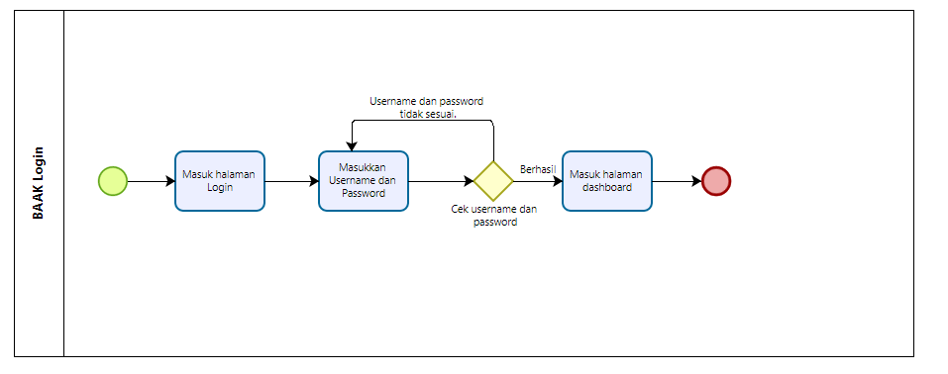

Gambar 1. Cara Kerja Login pada Akun BAAK

Proses bisnis ini menggambarkan proses Baak login untuk dapat mengakses halaman Baak. Proses diawali ketika pengguna mengakses halaman login. Setelah itu, pengguna diminta untuk memasukkan username dan password pada form yang tersedia. Sistem kemudian melakukan pengecekan terhadap data yang dimasukkan. Jika username dan password tidak sesuai, maka sistem akan menampilkan pesan kesalahan dan pengguna diarahkan kembali untuk mengisi ulang data login tersebut. Namun, jika data yang dimasukkan valid, sistem akan mengizinkan pengguna untuk masuk dan mengarahkan mereka ke halaman dashboard. Proses ini berakhir setelah pengguna berhasil masuk ke dashboard

#### 2.1.2.2 Bisnis Proses Manajemen Role Dosen oleh BAAK

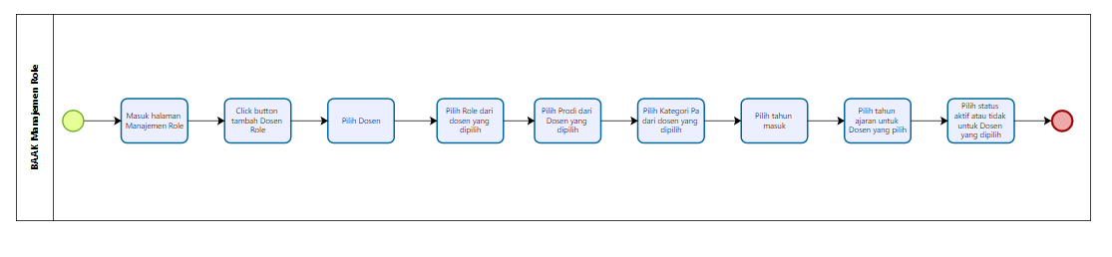

Gambar 2. Cara Kerja Manajemen Role oleh BAAK

Diagram aktivitas di atas menggambarkan alur proses manajemen role dosen oleh BAAK. Proses dimulai ketika BAAK berhasil mengakses halaman manajemen role. Setelah itu, BAAK menekan tombol tambah manajemen role untuk menambahkan role dosen. Langkah berikutnya adalah memilih dosen yang akan diberikan peran atau role tertentu. Setelah dosen dipilih, BAAK menentukan role yang sesuai bagi dosen tersebut, seperti pembimbing atau penguji. Selanjutnya, pemilihan program studi (prodi) yang terkait dengan dosen tersebut, lalu menentukan kategori PA. Proses dilanjutkan dengan memilih tahun masuk mahasiswa yang dibimbing oleh dosen tersebut, kemudian memilih tahun ajaran yang relevan. Terakhir, pengguna menentukan status aktif atau tidak aktif untuk role dosen tersebut. Setelah semua informasi diisi, BAAK menekan tombol tambah dan proses manajemen role selesai.

#### 2.1.2.3 Bisnis Proses untuk BAAK Membuat Jadwal

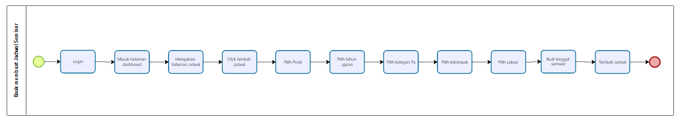

Gambar 3. Cara Kerja Pembuatan Jadwal oleh BAAK

Dalam aktivitas ini menjelaskan bagaimana alur proses BAAK dalam membuat jadwal. Proses dimulai ketika BAAK login ke halaman dashboard, kemudian BAAK masuk kehalaman jadwal dengan memilih menu jadwal, kemudian tambah jadwal dan selanjutnya BAAK akan memasukkan atribut jadwal prodi yang akan dibuat, seperti tahun ajaran, kategori pa, kelompok, lokasinya dan tanggal seminar.

#### 2.1.2.4 Bisnis Proses Membuat Pengumuman oleh BAAK

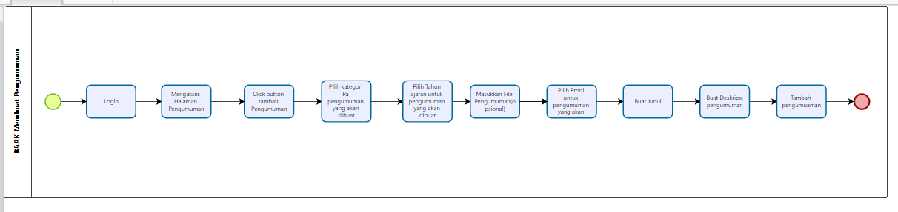

Gambar 4. Cara Kerja Membuat Pengumuman oleh BAAK

Diagram aktivitas ini menjelaskan proses bagaimana Baak pembuatan pengumuman dalam sistem. Dimulai dengan login, pengguna mengakses halaman pengumuman lalu menekan tombol untuk menambahkan pengumuman baru. Selanjutnya, Baak memilih kategori PA, tahun ajaran, dan mengunggah file jika ada. Kemudian, dipilih prodi yang dituju, dilanjutkan dengan pengisian judul dan deskripsi pengumuman. Terakhir, pengguna menekan tombol untuk menambahkan pengumuman ke sistem.

2.1.2.5 Bisnis Proses Membuat Tahun Ajaran oleh BAAK

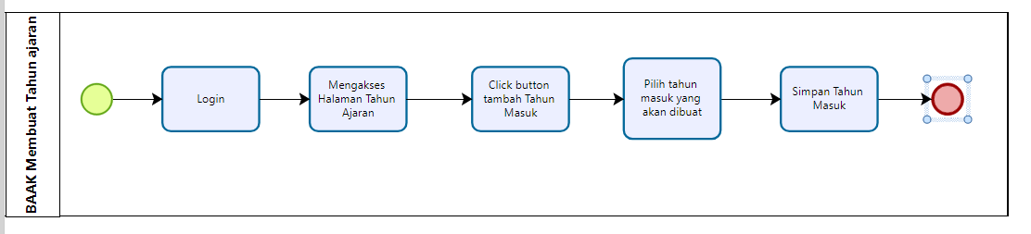

Gambar 5. Cara kerja Membuat Tahun Ajaran oleh BAAK

Diagram aktivitas ini menjelaskan proses bagaimana Baak pembuatan Tahun Ajaran dalam sistem. Dimulai dengan login, pengguna mengakses halaman tahun ajaran lalu menekan tombol untuk menambahkan tahun masuk. Selanjutnya, Baak memilih tahun ajaran dan menambahkan tahun ajaran ke sistem.

#### 2.1.2.6 Bisnis Proses Login Koordinator

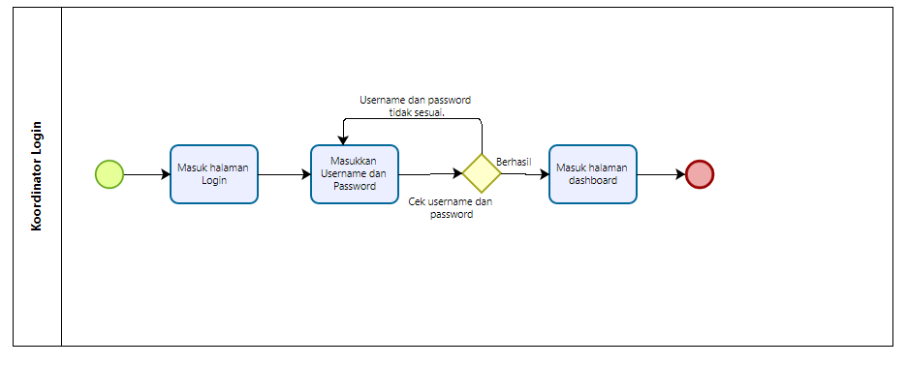

Gambar 6. Cara Kerja Login ke Akun Koordinator

Proses bisnis ini menggambarkan proses Koordinator login untuk dapat mengakses halaman Koordinator. Proses diawali ketika pengguna mengakses halaman login. Setelah itu, pengguna diminta untuk memasukkan username dan password pada form yang tersedia. Sistem kemudian melakukan pengecekan terhadap data yang dimasukkan. Jika username dan password tidak sesuai, maka sistem akan menampilkan pesan kesalahan dan pengguna diarahkan kembali untuk mengisi ulang data login tersebut. Namun, jika data yang dimasukkan valid, sistem akan mengizinkan pengguna untuk masuk dan mengarahkan mereka ke halaman dashboard. Proses ini berakhir setelah pengguna berhasil masuk ke dashboard

#### 2.1.2.7 Bisnis Proses Membuat Template Tugas oleh Koordinator

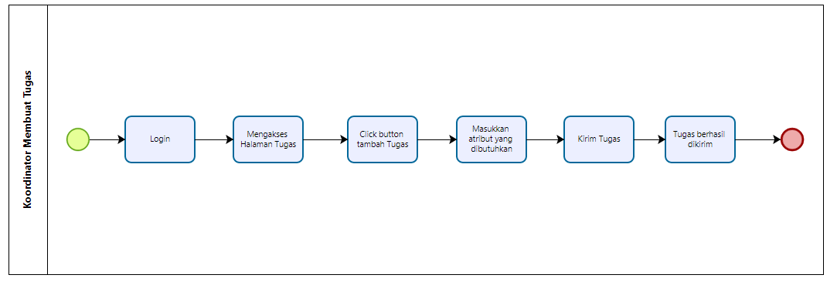

Gambar 7. Cara Kerja Membuat Template Tugas oleh Koordinator

Diagram aktivitas ini menjelaskan proses bagaimana Koordinator pembuatan template pengumpulan tugas untuk mahasiswa dalam sistem. Dimulai dengan login, kemudian koordinator mengakses halaman tugas lalu menekan tombol tugas untuk menambahkan tugas. Selanjutnya, koordinator menambahkan atribut seperti judul,deskripsi, tanggal pengumpulan dan dokumen jika diperlukan. Selanjutnya koordinator menambahkan tugas untuk mahasiswa kedalam sistem.

#### 2.1.2.8 Bisnis Proses Membuat Kelompok oleh Koordinator

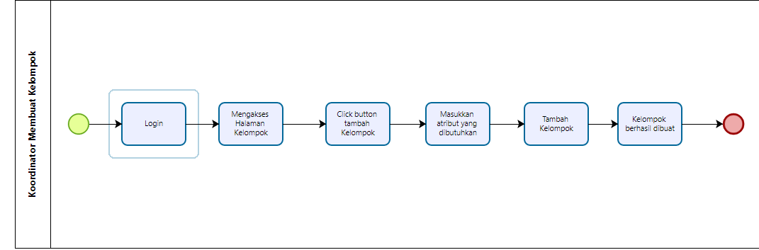

Gambar 8. Cara Kerja Membuat Kelompok oleh Koordinator

Diagram aktivitas ini menjelaskan proses bagaimana Koordinator membuat kelompok untuk mahasiswa dalam sistem. Dimulai dengan login, Koordinator mengakses halaman kelompok lalu menekan tombol kelompok untuk menambahkan kelompok untuk mahasiswa. Selanjutnya, koordinator mengisi form untuk membuat kelompok dan mengisi mahasiswa dalam kelompok.

#### 2.1.2.9 Bisnis Proses Membuat Jadwal oleh Koordinator Membuat Jadwal

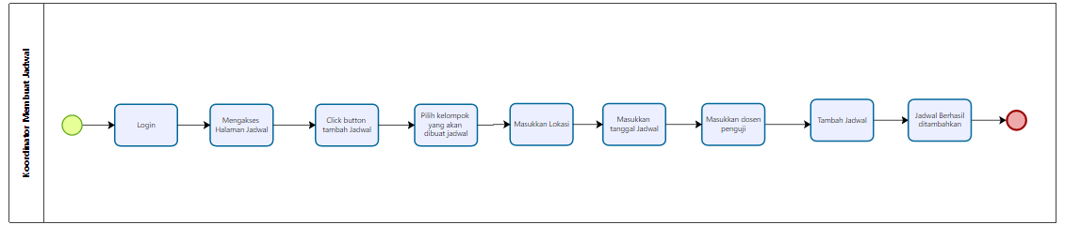

Gambar 9. Cara Kerja Koordinator Membuat Jadwal

Proses bisnis ini menjelaskan proses bagaimana Koordinator membuat jadwal untuk mahasiswa dan penguji dalam sistem. Dimulai dengan login, koordinator mengakses halaman kelompok lalu menekan tombol jadwal untuk menambahkan kelompok untuk mahasiswa. Selanjutnya, koordinator menambahkan atribut untuk membuat jadwal. Seperti memilih kelompok yang akan dibuat jadwalnya , lokasi seminar , tanggal seminar dan memilih dosen penguji. Selanjutnya Koordinator menekan tombol tambah untuk mengakhiri proses.

#### 2.1.2.10 Bisnis Proses Membuat Dosen Pembimbing Koordinator

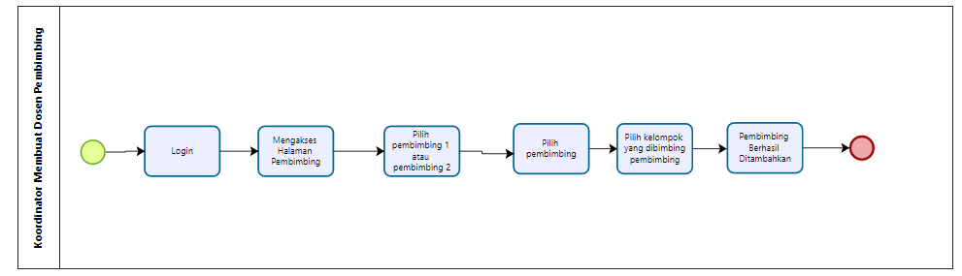

Gambar 10. Cara Kerja Membuat Dosen Pembimbing Kelompok oleh Koordinator

Proses bisnis ini menjelaskan proses bagaimana Koordinator membuat dosen pembimbing dalam sistem. Dimulai dengan login, koordinator mengakses halaman pembimbing lalu menekan tombol pembimbing untuk menambahkan dosen pembimbing untuk kelompok mahasiswa. Selanjutnya, koordinator menambahkan kelompok yang mau dibimbing dari dosen pembimbing yang dibuat. Selanjutnya koordinator menambahkan pembimbing untuk kelompok mahasiswa kedalam sistem.

#### 2.1.2.11 Bisnis Proses Membuat Dosen Penguji oleh Koordinator

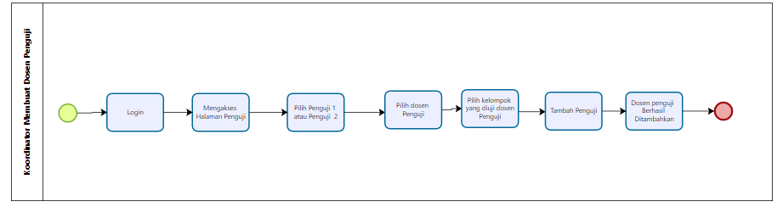

Gambar 11. Cara Kerja Membuat Dosen Penguji oleh Koordinator

Proses bisnis ini menjelaskan proses bagaimana Koordinator membuat dosen penguji dalam sistem. Dimulai dengan login, koordinator mengakses halaman penguji lalu menekan tombol penguji untuk menambahkan dosen pembimbing untuk kelompok mahasiswa. Selanjutnya, koordinator menambahkan dosen penguji 1 atau dosen penguji 2. Selanjutnya koordinator memilih kelompok yang akan diuji oleh dosen penguji. Dan selanjutnya koordinator menambahkan kedalam sistem.

#### 2.1.2.12 Bisnis Proses Membuat Nilai oleh Koordinator

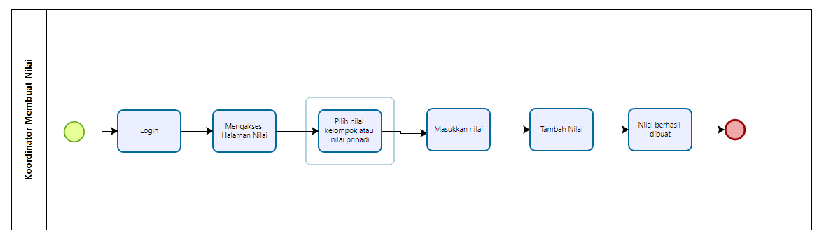

Gambar 12. Cara Kerja Membuat Nilai oleh Koordinator

Proses bisnis ini menjelaskan proses bagaimana Koordinator membuat nilai untuk mahasiswa dalam sistem. Dimulai dengan login, koordinator mengakses halaman nilai lalu menekan nilai untuk menambahkan nilai untuk mahasiswa pribadi maupun secara kelompok. Selanjutnya, koordinator menambahkan nilai dan menambahkan nilai ke sistem.

#### 2.1.2.13 Bisnis Proses Membuat Pengumuman oleh Koordinator

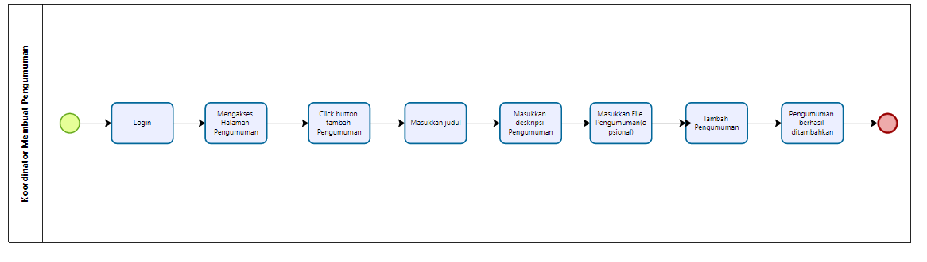

Gambar 13. Cara Kerja Membuat Pengumuman oleh Koordinator

Proses bisnis ini menjelaskan proses bagaimana Koordinator membuat pengumuman dalam sistem. Dimulai dengan login, koordinator mengakses halaman penguji lalu menekan tombol tambah pengumuman untuk menambahkan pengumuman . Pengumuman ini dibuat untuk prodi dimana dosen koordinator itu menjabat. Selanjutnya koordinator akan menambahkan atribut seperti judul, deskripsi, dan file jika diperlukan .Selanjutnya koordinator akan menambahkan pengumuman kedalam sistem.

#### 2.1.2.14 Bisnis Proses Login Penguji

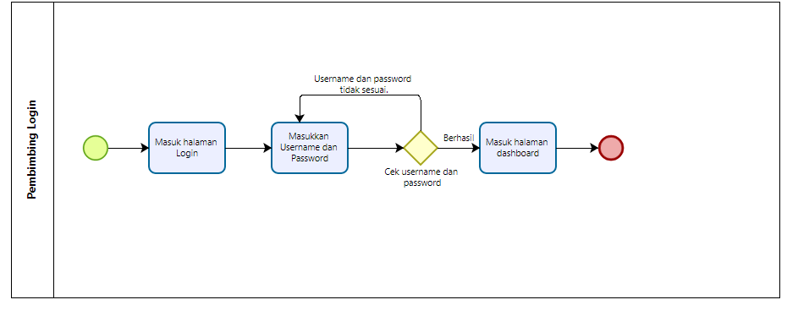

Gambar 14. Cara Kerja Login ke Akun Penguji

Proses bisnis ini menggambarkan proses Penguji login untuk dapat mengakses halaman Penguji. Proses diawali ketika pengguna mengakses halaman login. Setelah itu, pengguna diminta untuk memasukkan username dan password pada form yang tersedia. Sistem kemudian melakukan pengecekan terhadap data yang dimasukkan. Jika username dan password tidak sesuai, maka sistem akan menampilkan pesan kesalahan dan pengguna diarahkan kembali untuk mengisi ulang data login tersebut. Namun, jika data yang dimasukkan valid, sistem akan mengizinkan pengguna untuk masuk dan mengarahkan mereka ke halaman dashboard penguji.

#### 2.1.2.15 Bisnis Proses Memberikan Nilai Penguji

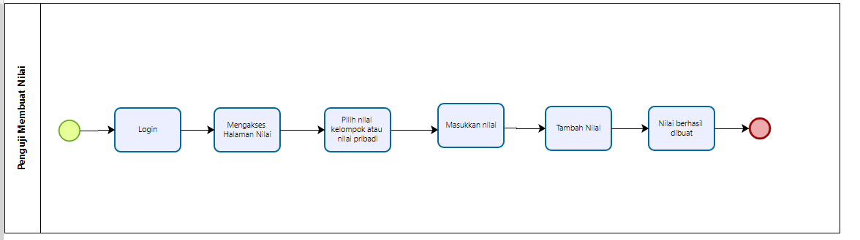

Gambar 15. Cara Kerja Memberikan Nilai oleh Penguji

Proses bisnis ini menjelaskan proses bagaimana Penguji membuat nilai untuk mahasiswa dalam sistem. Dimulai dengan login, Pembimbing mengakses halaman nilai lalu menekan nilai untuk menambahkan nilai untuk mahasiswa pribadi maupun secara kelompok. Selanjutnya, pembimbing menambahkan nilai dan menambahkan nilai ke sistem.

#### 2.1.2.16 Bisnis Proses Melihat Pengumuman Penguji

Gambar 16. Cara Kerja Melihat Pengumuman oleh Dosen Penguji

Proses bisnis ini menjelaskan proses bagaimana Penguji melihat pengumuman yang dibuat koordinator maupun baak dalam sistem. Dimulai dengan login, Pembimbing mengakses halaman pengumuman lalu menekan pengumuman untuk melihat pengumuman dalam ke sistem.

#### 2.1.2.17 Bisnis Proses Melihat Jadwal oleh Penguji

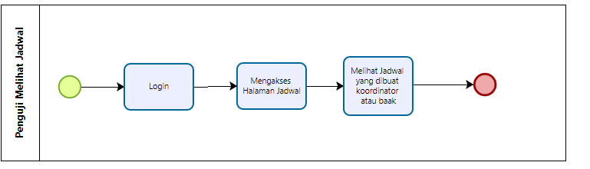

Gambar 17. Cara Kerja Melihat Jadwal oleh Penguji

Proses bisnis ini menjelaskan proses bagaimana Pembimbing melihat jadwal seminar yang dibuat koordinator maupun baak dalam sistem. Dimulai dengan login, Pembimbing mengakses halaman jadwal seminar dan melihat jadwal dalam ke sistem.

#### 2.1.2.18 Bisnis Proses Login Pembimbing

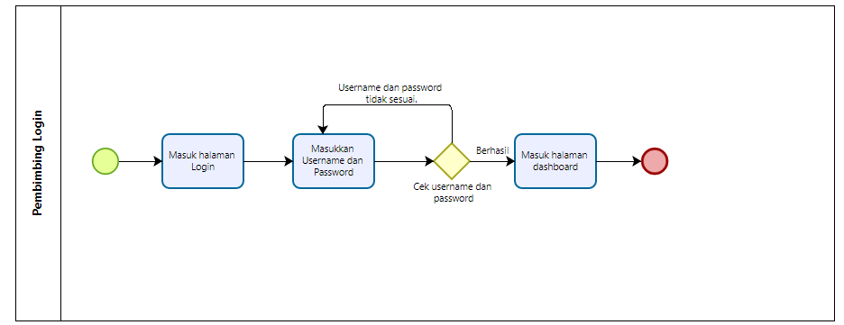

Gambar 18. Cara Kerja Login ke Akun Pembimbing

Proses bisnis ini menggambarkan proses Pembimbing login untuk dapat mengakses halaman Pembimbing. Proses diawali ketika pengguna mengakses halaman login. Setelah itu, pengguna diminta untuk memasukkan username dan password pada form yang tersedia. Sistem kemudian melakukan pengecekan terhadap data yang dimasukkan. Jika username dan password tidak sesuai, maka sistem akan menampilkan pesan kesalahan dan pengguna diarahkan kembali untuk mengisi ulang data login tersebut. Namun, jika data yang dimasukkan valid, sistem akan mengizinkan pengguna untuk masuk dan mengarahkan mereka ke halaman dashboard pembimbing.

#### 2.1.2.19 Bisnis Proses Memberikan Feedback oleh Pembimbing

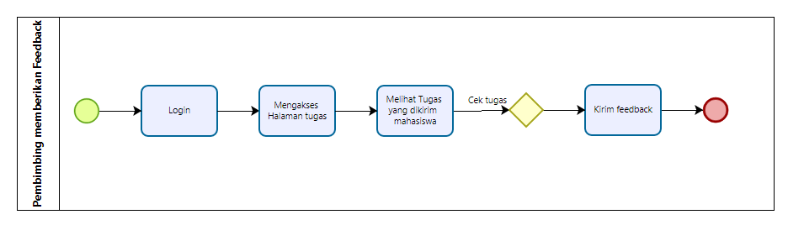

Gambar 19. Cara Kerja Memberikan Feedback oleh Dosen Pembimbing

Proses bisnis ini menjelaskan proses bagaimana Pembimbing melihat dan tugas dan memberikan masukan terhadap tugas yang dikirim dari mahasiswa dalam sistem. Dimulai dengan login, Pembimbing mengakses halaman tugas, melihat tugas dan memberikan masukan jika ada yang kurang terhadap file yang dikirim dari mahasiswa.

#### 2.1.2.20 Bisnis Proses Mengelola Bimbingan oleh Pembimbing

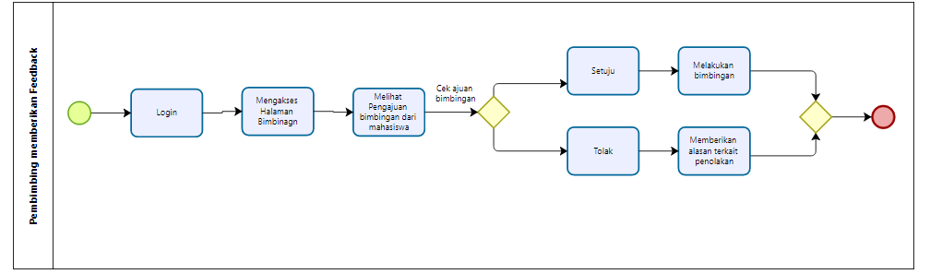

Gambar 20. Cara Kerja Mengelola Bimbingan oleh Dosen Pembimbing

Proses bisnis ini menjelaskan proses bagaimana Pembimbing mengelola ajuan bimbingan dari mahasiswa yang dikirim dalam sistem. Dimulai dengan login, Pembimbing mengakses halaman bimbingan kemudian melihat ajuan bimbingan dari mahasiswa .Jika pembimbing setuju maka bimbingan akan dilakukan ,namun jika menolak maka pembimbing akan memberikan alasan terhadap penolakan dalam sistem.

#### 2.1.2.21 Bisnis Proses Melihat Pengumuman oleh Pembimbing

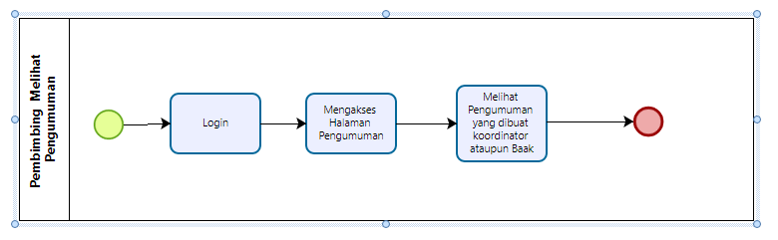

Gambar 21. Cara Kerja Melihat Pengumuman oleh Dosen Pembimbing

Proses bisnis ini menjelaskan proses bagaimana Pembimbing melihat pengumuman yang dibuat koordinator maupun baak dalam sistem. Dimulai dengan login, Pembimbing mengakses halaman pengumuman lalu menekan pengumuman untuk melihat pengumuman dalam ke sistem

#### 2.1.2.22 Bisnis Proses Mengelola Pengajuan Seminar oleh Pembimbing

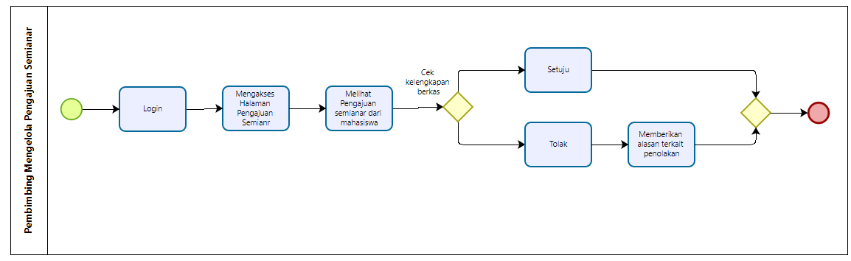

Gambar 22. Cara Kerja Mengelola Pengajuan Seminar oleh Dosen Pembimbing

Proses bisnis ini menjelaskan proses bagaimana Pembimbing mengelola pengajuan layak seminar dari mahasiswa yang dikirim dalam sistem. Dimulai dengan login, Pembimbing mengakses halaman bimbingan kemudian melihat pengajuan seminar dari mahasiswa. Pembimbing akan melihat kelengkapan dokumen dari mahasiswa untuk tujuan layak atau tidak layak dalam melakukan seminar. Jika pembimbing setuju maka seminar akan dilakukan ,namun jika menolak maka pembimbing akan memberikan alasan terhadap penolakan kepada mahasiswa dan mahasiswa memperbaiki lagi berkas dan mengajukan kembali untuk seminar dalam sistem.

#### 2.1.2.23 Bisnis Proses Memberikan Nilai oleh Pembimbing

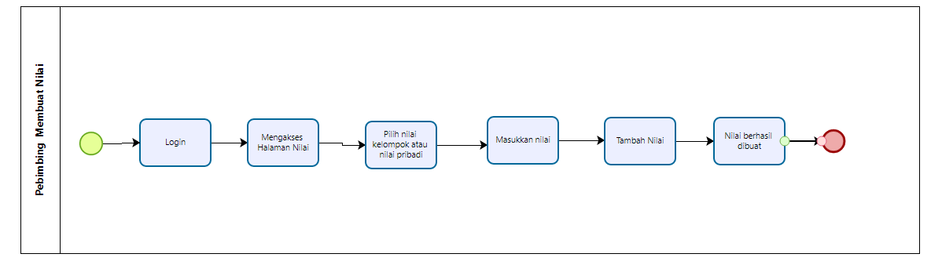

Gambar 23. Cara Kerja Memberikan Nilai oleh Dosen Pembimbing

Proses bisnis ini menjelaskan proses bagaimana Pembimbing membuat nilai untuk mahasiswa dalam sistem. Dimulai dengan login, Pembimbing mengakses halaman nilai lalu menekan nilai untuk menambahkan nilai untuk mahasiswa pribadi maupun secara kelompok. Selanjutnya, pembimbing menambahkan nilai dan menambahkan nilai ke sistem.

#### 2.1.2.24 Bisnis Proses Login Mahasiswa

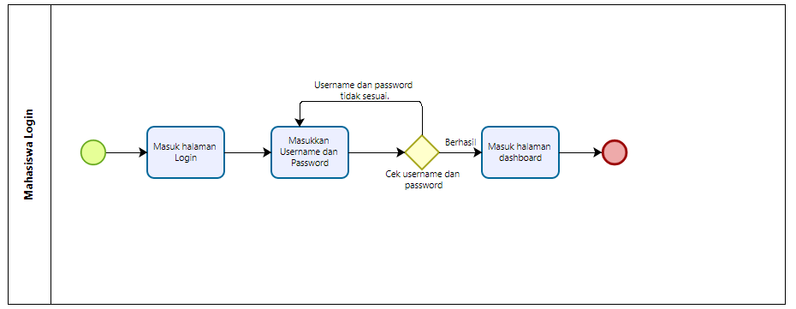

Gambar 24. Cara Kerja Login Mahasiswa

Proses bisnis ini menggambarkan proses Mahasiswa login untuk dapat mengakses halaman Pembimbing. Proses diawali ketika pengguna mengakses halaman login. Setelah itu, pengguna diminta untuk memasukkan username dan password pada form yang tersedia. Sistem kemudian melakukan pengecekan terhadap data yang dimasukkan. Jika username dan password tidak sesuai, maka sistem akan menampilkan pesan kesalahan dan pengguna diarahkan kembali untuk mengisi ulang data login tersebut. Namun, jika data yang dimasukkan valid, sistem akan mengizinkan pengguna untuk masuk dan mengarahkan mereka ke halaman dashboard mahasiswa.

#### 2.1.2.25 Bisnis Proses untuk Mahasiswa Mengelola Halaman Artefak

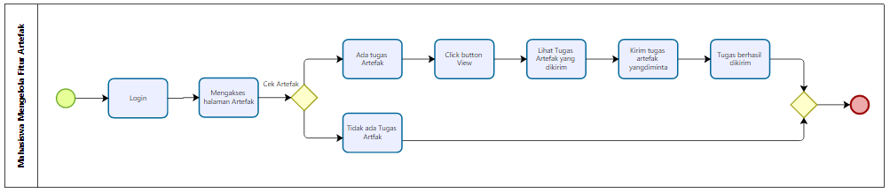

Gambar 25. Cara Kerja Mengumpulkan Artefak oleh Mahasiswa

Proses bisnis ini menggambarkan proses pengumpulan artefak (tugas) oleh mahasiswa. Mahasiswa harus login terlebih dahulu ke akun yang sudah tersedia. Kemudian mahasiswa akan mengecek apakah adatugas yang harus dikumpulkan atau tidak. Jika terdapat submitan, maka mahasiswa melakukan pengumpulan file.

#### 2.1.2.26 Bisnis Proses Mengajukan Bimbingan oleh Mahasiswa

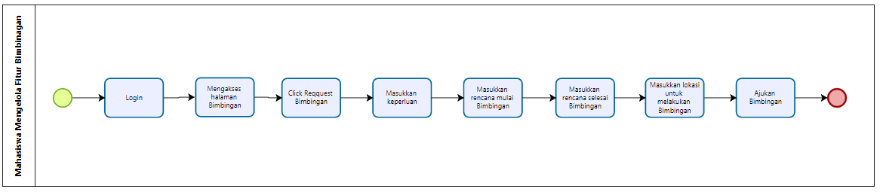

Gambar 26. Cara Kerja Mengajukan Bimbingan oleh Mahasiswa

Proses bisnis ini menggambarkan proses Mahasiswa mengakses halaman Bimbingan. Setelah itu, mahasiswa akan melakukan pengajuan bimbingan terhadap dosen pembimbing. Proses dimulai dari mahasiswa memasukkan keperluannya dalam bimbingan kemudian memasukkan rencana mulai dan selesai bimbingan kemudian memasukkan lokasi untuk melakukan bimbingan dan terakhir mengajukan bimbingan kepada dosen pembimbing dan menunggu persetujuan dari dosen pembimbing.

#### 2.1.2.27 Bisnis Proses Membuat Kartu Bimbingan oleh Mahasiswa

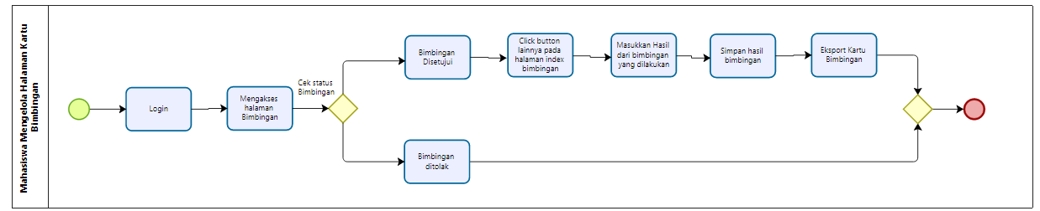

Gambar 27. Cara Kerja Membuat Kartu Bimbingan oleh Mahasiswa

Proses bisnis ini menggambarkan proses mahasiswa mengakses halaman Kartu Bimbingan. Aktivitas ini bisa dilakukan setelah dosen pembimbing menyetujui pengajuan bimbingan dari mahasiswa. Proses dimulai dari mahasiswa click button lainnya pada status di halaman bimbingan bimbingan, kemudian mahasiswa akan masuk kehalaman kartu bimbingan. Setelah masuk ke halaman bimbingan dapat melihat kelompok berapa mahasiswa tersebut, siapa pembimbing dan siapa mahasiswa dalam kelompok tersebut. Selanjutnya mahasiswa akan memasukkan hasil dari bimbingan yang dilakukan di dalam field hasil bimbingan yang sudah disiapkan. Setelah selesai mahasiswa akan menyimpan hasil bimbingan tersebut dan mengekspor kartu bimbingan tersebut ke bentuk file pdf.

#### 2.1.2.28 Bisnis Proses Melihat Pengumuman oleh Mahasiswa

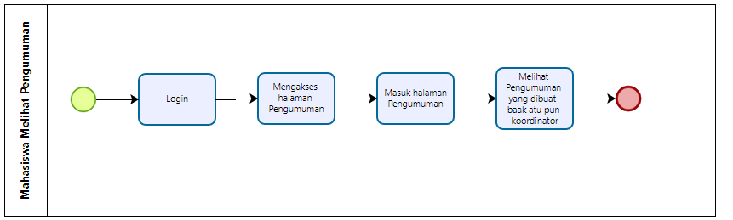

Gambar 28. Cara Kerja Melihat Pengumuman oleh Mahasiswa

Proses bisnis ini menjelaskan proses bagaimana Mahasiswa melihat pengumuman yang dibuat koordinator maupun baak dalam sistem. Dimulai dengan login, mahasiswa mengakses halaman pengumuman lalu menekan pengumuman untuk melihat pengumuman yang dibuat dari koordinator ataupun dari baak dalam sistem.

#### 2.1.2.29 Bisnis Proses Melihat Jadwal oleh Mahasiswa

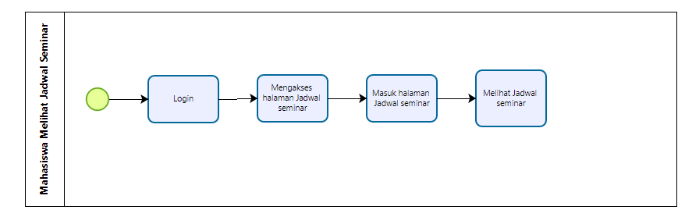

Gambar 29. Cara Kerja Melihat Jadwal oleh Mahasiswa

Proses bisnis ini menjelaskan proses bagaimana Mahasiswa melihat jadwal seminar yang dibuat koordinator maupun baak dalam sistem. Dimulai dengan login, Mahasiswa mengakses halaman jadwal seminar dan melihat jadwal dalam ke sistem

#### 2.1.2.30 Bisnis Proses Mengajukan Layak Seminar oleh Mahasiswa

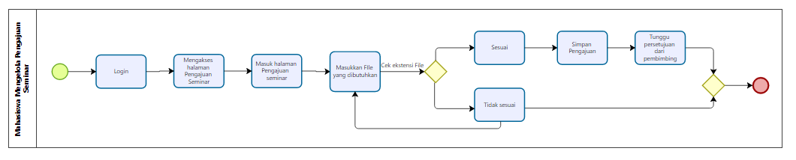

Gambar 30. Cara Kerja Mengajukan Layak Seminar oleh Mahasiswa

Proses bisnis ini menjelaskan proses bagaimana Mahasiswa mengajukan layak seminar kepada dosen pembimbing dalam sistem. Dimulai dengan login, Mahasiswa mengakses halaman pengajuan seminar kemudian click button ajukan seminar dan kemudian mengirimkan file yang dibutuhkan agar mendapat persetujuan untuk maju seminar.Jika pengajuan ditolak maka mahasiswa akan mendapat catatan dokumen yang harus diperbaiki dan mengirimkan ulang dalam sistem.

### 2.1.3. Prototype Produk

1. Link prototype aplikasi website dosen koordinator

<https://www.figma.com/proto/KRNPWBiaUwxPjK0rTl3bzN/TEKNO_05?page-id=0%3A1&node-id=13-9661&viewport=832%2C-8%2C0.22&t=2Hb6py4X0KmUz5BQ-1&scaling=scale-down&content-scaling=fixed&starting-point-node-id=13%3A9661&show-proto-sidebar=1>

1. Link protoype aplikasi website mahasiswa

<https://www.figma.com/proto/KRNPWBiaUwxPjK0rTl3bzN/TEKNO_05?page-id=0%3A1&node-id=19-8515&viewport=832%2C-8%2C0.22&t=2Hb6py4X0KmUz5BQ-1&scaling=scale-down&content-scaling=fixed&starting-point-node-id=19%3A8515&show-proto-sidebar=1>

1. Link prototype aplikasi website BAAK

<https://www.figma.com/proto/KRNPWBiaUwxPjK0rTl3bzN/TEKNO_05?page-id=0%3A1&node-id=104-3951&viewport=832%2C-8%2C0.22&t=2Hb6py4X0KmUz5BQ-1&scaling=scale-down&content-scaling=fixed&starting-point-node-id=104%3A3951&show-proto-sidebar=1>

1. Link prototype aplikasi website dosen penguji

<https://www.figma.com/proto/KRNPWBiaUwxPjK0rTl3bzN/TEKNO_05?page-id=0%3A1&node-id=121-4027&viewport=832%2C-8%2C0.22&t=2Hb6py4X0KmUz5BQ-1&scaling=scale-down&content-scaling=fixed&starting-point-node-id=121%3A4027&show-proto-sidebar=1>

1. Link prototype aplikasi mobile mahasiswa

<https://www.figma.com/proto/KRNPWBiaUwxPjK0rTl3bzN/TEKNO_05?page-id=0%3A1&node-id=3-4566&viewport=832%2C-8%2C0.22&t=2Hb6py4X0KmUz5BQ-1&scaling=scale-down&content-scaling=fixed&starting-point-node-id=3%3A4566&show-proto-sidebar=1>

1. Tampilan Web Baak

|  |  |  |
| --- | --- | --- |
| Kategori Fungsi/Fitur | User Interface Layout | Keterangan |
| Login Baak |  | Halaman ini merupakan halaman login yang berfungsi sebagai portal masuk Baak ke halaman-halaman lainnya. Pada halaman ini akan tersedia form dengan username dan password sebagai field text. |
| Halaman dashboard Baak |  | Setelah mengisi halaman login dengan username dan password, Baak akan diarahkan ke halaman dashboard. pada halaman ini, Baak dapat mengakses berbagai fitur utama, seperti Manajemen role, jadwal, pengumuman, dan Tahun ajaran. |
| Fitur Manajemen Role(Index) |  | Halaman ini menampilkan manajemen role yang dibuat oleh Baak, mulai dari koordinator,pembimbing dan penguji. |
| Fitur Manajemen Role(Create) |  | Halaman ini merupakan bagian dari sistem VokasiTera yang digunakan Baak  mengelola manajemen role. Baak meng click button tambah role maka akan muncul halaman untuk memilih siapa dosennya ,role untuk dosen yang dipilih,prodi dari dosen yang dipilih kategori proyek akhir yang akan ditangani ,tahun masuk ,tahun ajaran dan status aktif atau tidak aktif. |
| Fitur Tahun Ajaran(Create) |  | Halaman ini merupakan bagian dari sistem VokasiTera, yang dibuat oleh Baak dalam membuat tahun ajaran yang nantinya berhubungan dengan mahasiswa koordinator maupun dosen penguji. |
| Fitur Pengumuman (Index) |  | Halaman ini merupakan halaman Baak membuat pengumuman.Pengumuman ini akan diberikan kepada semua role yang ada di sistem seperti koordinator,pembimbing. penguji, dan mahasiswa.dan Baak bisa memberikan pengumuman kepada koordinator walaupun berbeda prodi. |
| Fitur Pengumuman (Create) |  | Halaman ini merupakan merupakan halam ketika Baak ingin meng create pengumuman dimana Baak akan memasukan field seperti judul,deskripsi,ditujukan untuk prodi apa dan juga dapat mengirimkan file jika diperlukan. |

Tabel 2. Tampilan Website BAAK

1. Tampilan Web Koordinator

|  |  |  |
| --- | --- | --- |
| Kategori Fungsi/Fitur | User Interface Layout | Keterangan |
| Login Koordinator |  | Halaman ini merupakan halaman login yang berfungsi sebagai portal masuk dosen koordinator ke halaman-halaman lainnya. Pada halaman ini akan tersedia form dengan username dan password sebagai field text. |
| Fitur Tugas  (index) |  | Halaman ini merupakan pusat tugas bagi koordinator setelah login. Di sini, koordinator dapat mengelola seluruh submission artefak, termasuk logbook, artefak final, serta kartu bimbingan, memastikan setiap proses berjalan. |
| Fitur Tugas  (Create) |  | Halaman ini merupakan halaman create dari halaman tugas dimana ketika membuat tugas koordinator harus mengisi field yang sudah ditentukan dimulai dari judul tugas ,deskripsi tugas, Batas pengumpulan, dan mengirimkan dokumen jika diperlukan. |
| Fitur Kelompok (Index) |  | Halaman ini merupakan halaman koordinator setelah membuat kelompok.Di sini, koordinator dapat mengelola kelompok, termasuk membuat mang create, memasukkan mahasiswa ke kelompok yang dibuat dan menghapus kelompok yang dibuat. |
| Fitur Kelompok (Create) |  | Halaman ini merupakan halaman lanjutan dari kelompok .Dimana ketika koordinator ingin membuat kelompok maka koordinator membuat kelompok apakah dengan nomor atau juga dengan nama. |
| Fitur Kelompok (Edit) |  | Halaman ini merupakan halaman lanjutan dari kelompok .Dimana halaman ini merupakan halaman edit dari koordinator ingin mengubah nomor kelompok yang dibuat |
| Fitur Kelompok (Create Mahasiswa) |  | Halaman ini merupakan halaman koordinator menambahkan mahasiswa ke kelompok yang sudah ditetapkan.Disini koordinator bisa menambahkan minimal 3 mahasiswa dan maksimal 5 mahasiswa dalam satu kelompok. Disini juga koordinator dapat mengubah mahasiswa dalam kelompok tersebut. |
| Fitur Jadwal (Index) |  | Halaman ini merupakan halaman jadwal. Dimana disini koordinator mempunyai akses untuk membuat jadwal seminar. |
| Fitur Jadwal (Create) |  | Selanjutnya ini merupakan lanjutan dari koordinator membuat jadwal. Ini merupakan tampilan untuk halaman create dimana koordinator akan memasukkan kelompok yang akan dibuat jadwal seminarnya ,lokasi seminar, tanggal melakukan seminar dan juga akan memasukkan dosen penguji untuk kelompok tersebut. |
| Fitur Pembimbing(Index) |  | Ini merupakan halaman koordinator untuk menentukan dosen Pembimbing |
| Fitur Pembimbing(Create) |  | Selanjutnya ini adalah halaman dari Koordinator halaman create diman koordinator akan memilih pembimbing dan juga kelompok berapa yang akan dibimbing |
| Fitur Penguji(Index) |  | Halaman ini merupakan halaman koordinator dalam menentukan penguji. Disini koordinator tidak bisa memilih penguji jika baak belum memilih dosen yang akan dijadikan dosen penguji |
| Fitur Penguji(Create) |  | Selanjutnya ini adalah halaman dari Koordinator halaman create diman koordinator akan memilih penguji dan juga kelompok berapa yang akan diuji |
| Fitur Pengumuman(Create) |  | Halaman ini merupakan halaman dimana koordinator membuat pengumuman. Dimana disini koordinator hanya bisa membuat pengumuman kepada prodi dimana dia sebagai koordinator. |
| Fitur Pengumuman(Detail) |  | Halaman ini merupakan halaman dimana koordinator sudah membuat jadwal seminar |
| Fitur Jadwal (Create) |  | Halaman ini merupakan create dalam membuat jadwal seminar diman koordinator akan mengisi atribut seperti jadwal kelompok berapa yang akan dibuat, lokasi melakukan seminar, tanggal seminar dan terakhir akan menentukan dosen penguji. |
| Fitur Nilai (Create) |  | Halaman ini merupakan halaman dari koordinator membuat nilai untuk kelompok dimana dalam memberikan nilai tersebut terdiri dari kategori dari nilai administrasi dan juga pameran. |
| Fitur Nilai Export) |  | Selanjutnya ini adalah halam total dari mahasiswa dimana disini koordinator mempunyai akses mempunyai akses untuk melihat nilai dari berkelompok maupun secara individu secara lengkap.Disini juga koordinator juga mempunyai akses untuk mengekspor nilai tersebut ke bentuk excel. |

Tabel 3. Tampilan Website Koordinator

1. Tampilan Web Pembimbing

|  |  |  |
| --- | --- | --- |
| Kategori Fungsi/Fitur | User Interface Layout | Keterangan |
| Login Pembimbing |  | Halaman ini merupakan halaman login yang berfungsi sebagai portal masuk dosen pembimbing ke halaman-halaman lainnya. Pada halaman ini akan tersedia form dengan username dan password sebagai field text. |
| Fitur Tugas(Show) |  | Halaman ini merupakan pusat tugas bagi pembimbing setelah login. Disini, pembimbing tidak bisa membuat tugas. Pembimbing hanya mempunyai akses melihat tugas dan memberikan feedback atas tugas dikirim oleh mahasiswa bimbingannya. |
| Fitur Bimbingan (Index) |  | Halaman ini merupakan halaman pengajuan bimbingan dari mahasiswa. Dimana disini dosen pembimbing mempunyai akses untuk menolak dan menyetujui pengajuan bimbingan dari mahasiswa |
| Fitur Pengumuman(Show) |  | Halaman ini menjelaskan proses bagaimana Pembimbing melihat pengumuman yang dibuat koordinator maupun baak dalam sistem. |
| Fitur Pengumuman(Detail) |  | Ini adalah halaman lanjutan dari pembimbing dimana melihat detail pengumuman yang dikirim oleh baak maupun dari koordinator. |
| Fitur Layak Maju Seminar(Index) |  | Halaman ini menjelaskan proses bagaimana Pembimbing mengelola halaman pengajuan layak seminar dari mahasiswa.Dimana disini pembimbing mempunyai akses menerima atau menolak pengajuan seminar dari mahasiswa |
| Fitur Layak Seminar (Index) |  | Halaman ini merupakan halaman lanjutan dari pembimbing dalam halaman layak seminar. Dimana pembimbing akan mempertimbangkan layak maju seminar dengan melihat file yang dikirimkan oleh mahasiswa bimbingannya. |
| Fitur Nilai |  | Halaman ini merupakan halaman nilai yang dapat dikelola oleh pembimbing. Dimana pada halaman ini pembimbing akan memberikan nilai bimbingan kepada kelompok yang dibimbingnya. |

Tabel 4. Tampilan Website Dosen Pembimbing

1. Tampilan Web Penguji

|  |  |  |
| --- | --- | --- |
| Kategori Fungsi/Fitur | User Interface Layout | Keterangan |
| Fitur Login Penguji |  | Halaman ini merupakan halaman login yang berfungsi sebagai portal masuk dosen penguji ke halaman-halaman lainnya. Pada halaman ini akan tersedia form dengan username dan password sebagai field text. |
| Halaman Dashboard |  | Halaman ini merupakan dashboard kepada pembimbing setelah pembimbing berhasil memasukkan username dan password |
| Fitur Nilai |  | Halaman ini merupakan halaman pembimbing dalam mengelola halaman nilai per kelompok dimana disini penguji mempunyai akses untuk memberikan nilai kepada kelompok yang diujinya. Dimana penguji dapat memberikan nilai menjadi beberapa kategori seperti kualitas produk maupun kualitas dokumen |
| Fitur Nilai |  | Halaman ini menjelaskan proses bagaimana penguji memberikan nilai kepada mahasiswa secara individu. Penguji akan menginput nilai untuk masing masing mahasiswa. |
| Fitur Pembimbing(Show) |  | Ini adalah halaman lanjutan dari pembimbing dimana melihat detail pengumuman yang dikirim oleh baak maupun dari koordinator. |

Tabel 5. Tampilan Website Dosen Penguji

1. Tampilan Web Mahasiswa

|  |  |  |
| --- | --- | --- |
| Kategori Fungsi/Fitur | User Interface Layout | Keterangan |
| Login Mahasiswa |  | Halaman ini merupakan halaman login yang berfungsi sebagai portal masuk dosen koordinator ke halaman-halaman lainnya. Pada halaman ini akan tersedia form dengan username dan password sebagai field text. |
| Halaman dashboard Mahasiswa |  | Halaman ini merupakan halaman dashboard setelah mahasiswa berhasil memasukkan username dan juga password dalam form login |
| Fitur Artefak |  | Halaman ini merupakan halam artefak untuk mahasiswa .Dimana ini adalah halaman ketika koordinator belum membuat artefak tugas untuk mahasiswa |
| Halaman Artefak(Index) |  | Selanjut ini merupakan halaman artefak untuk mahasiswa .Dimana ini adalah halaman ketika koordinator sudah membuat artefak tugas untuk mahasiswa |
| Fitur Artefak (Create) |  | Selanjut ini merupakan halaman artefak untuk mahasiswa .Dimana mahasiswa akan mengirimkan artefak kepada koordinator . Dimana disini mahasiswa bisa melihat lebih detail artefak yang dibuat koordinator.Kemudian mahasiswa akan mengupload dokumen yang diminta oleh koordinator. |
| Halaman Artefak(Tidak Mengumpulkan Artefak) |  | Halaman ini merupakan halaman dimana mahasiswa tidak mengumpulkan artefak. Dimana mahasiswa bisa melihat status belum dikumpulkan |
| Fitur Bimbingan(Index) |  | Halaman ini adalah mahasiswa dalam mengelola halaman bimbingan. Dimana disini mahasiswa mempunyai akses untuk mengajukan bimbingan kepada dosen pembimbing kelompok mahasiswa tersebut |
| Fitur Layak Maju Seminar |  | Halaman ini merupakan halaman dimana mahasiswa mempunyai akses untuk mengajukan layak maju seminar . Dimana mahasiswa akan mengirimkan file kepada pembimbing dan pembimbing mempunyai wewenang untuk setuju atau menolak terhadap pengajuan layak seminar. |

Tabel 6. Tampilan Website Mahasiswa

1. Tampilan Mobile Mahasiswa

|  |  |  |
| --- | --- | --- |
| Kategori Fungsi/Fitur | User Interface Layout | Keterangan |
| Login Mahasiswa(Mobile) |  | Halaman ini merupakan halaman login yang berfungsi sebagai portal masuk mahasiswa ke halaman lainnya pada mobile. Pada halaman ini akan tersedia form dengan username dan password sebagai field text. |
|  |  | Halaman ini merupakan beranda mahasiswa setelah berhasil login di aplikasi. Beranda ini berisi daftar tugas yang dibuat oleh koordinator yang akan dikumpulkan (*submit*) oleh mahasiswa. |
|  |  | Halaman ini adalah halaman pengumpulan (*submission*) tugas yang dibuat oleh koordinator. Dalam halaman ini, mahasiswa dapat melihat batas waktu dan format file yang harus dikumpulkan. Ketika mahasiswa meng-klik tombol *“submit”,* maka akan diarahkan ke halaman pengumpulan (*submit*). |
|  |  | Halaman ini adalah halaman pengumpulan tugas ketika mahasiswa meng-klik tombol *submit.* Pada halaman ini, mahasiswa dapat meng-input file sesuai dengan ketentuan file yang sudah diberikan oleh koordinator. |
|  |  | Halaman ini adalah halaman ketika mahasiswa berhasil mengunggah file sesuai dengan format dan ukuran file yang sudah ditetapkan. Ketika mahasiswa mengklik edit, maka akan di arahkan ke halaman pengumpulan tugas. |
|  |  | Halaman ini adalah halaman bimbingan yang ditampilkan ketika mahasiswa mengklik ‘Bimbingan’. Dalam halaman ini, mahasiswa dapat melihat daftar bimbingan yang sudah diajukan dengan status pengajuan. Ketika mahasiswa mengklik tombol ‘Request’, maka akan diarahkan ke halaman berisi form pengajuan. |
|  |  | Halaman ini berisi form yang harus diisi oleh mahasiswa untuk kepentingan aktivitas bimbingan. Mahasiswa menginput keperluan bimbingan sesuai dengan topik yang akan dibahas pada saat bimbingan. Rencana bimbingan berisi rencana tanggal melakukan bimbingan. Setelah mengisi form, mahasiswa dapat mengklik tombol ‘*Request*’ untuk mengirim pengajuan. |
|  |  | Halaman ini berisi pengumuman/notifikasi untuk mahasiswa ketika dosen koordinator mengunggah tugas dan jadwal pada sistem. |
|  |  | Ini adalah tampilan notifikasi yang diterima mahasiswa ketika telepon seluler terkunci |

Tabel 7. Tampilan Mobile Mahasiswa

### 2.1.4 Produk Aplikasi Web dan Mobile

Berdasarkan pembangunan dan pengembangan produk, dibawah ini terdapat hasil dari produk yang telah dibangun dengan proses coding.

A. Tampilan Mobile

#### 2.1.4.1. Login Mobile

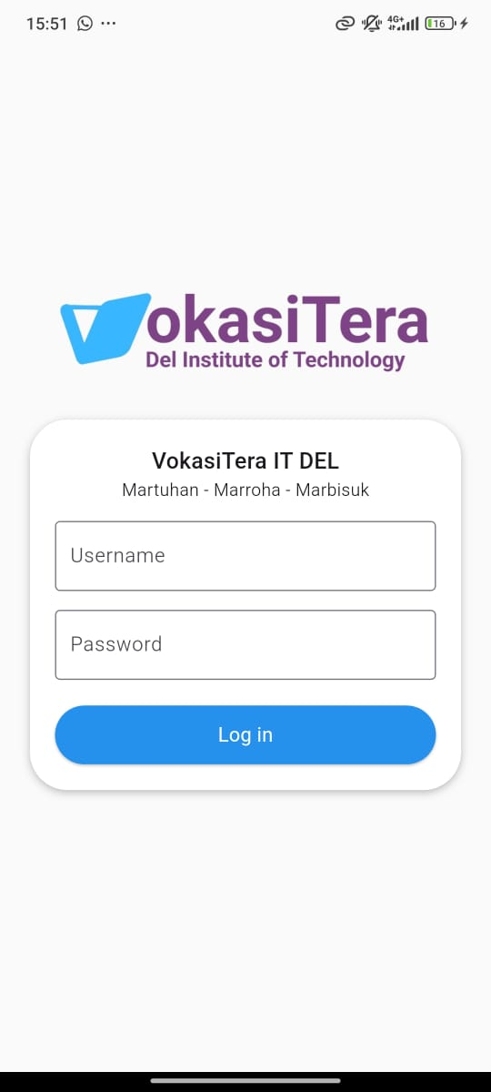

Login user untuk aplikasi mobile akan menampilkan form login yang terdiri dari username dan password. User (mahasiswa) akan melakukan input username dan password yang sudah terdaftar di API kampus. Lalu, aplikasi klien akan mengirimkan permintaan HTTP (biasanya metode POST) ke server API dengan data tersebut. Jika login berhasil, user akan diarahkan ke halaman yang dapat diakses oleh user. Namun, jika login gagal, maka akan muncul notifikasi atau pesan error bahwa username atau password tidak sesuai.

#### 2.1.4.2 Pengajuan Bimbingan (Mobile)

#### Tampilan di bawah ini merupakan rekapitulasi bimbingan yang sudah dilakukan pada halaman bimbingan (Mobile).

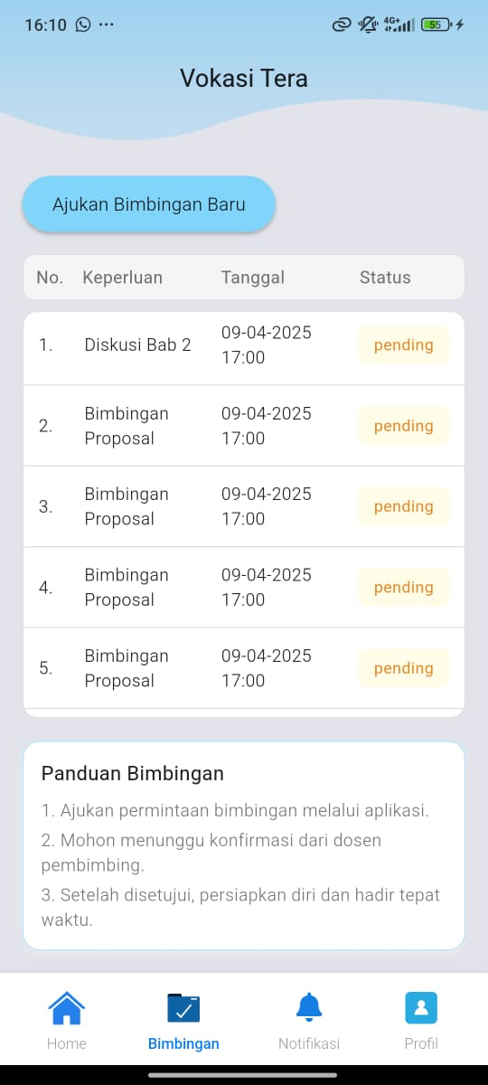

Pada halaman bimbingan akan ditampilkan riwayat bimbingan yang pernah diajukan. Pada halaman ini juga terdapat button request yang jika diklik akan tampil ke halaman untuk request bimbingan. Semua pengajuan bimbingan yang dilakukan di halaman request bimbingan akan ditampilkan pada halaman bimbingan di atas.

Setelah klik button request pada halaman bimbingan, maka user akan diarahkan ke halaman request bimbingan seperti pada gambar di atas. Halaman request bimbingan berisi form yang perlu diisi untuk detail bimbingan. Pada form terdapat field rencana bimbingan yang akan diisi dengan tanggal dan waktu. User tidak dapat memilih tanggal yang sudah lewat dari hari ini, sehingga request bimbingan hanya bisa dilakukan terhitung dari hari ini dan seterusnya. Untuk waktu bimbingan yang dipilih harus diajukan minimal 1 jam sebelum waktu bimbingan yang diinginkan. Misalnya, jika user ingin melakukan bimbingan pada pukul 08.00, maka request harus dilakukan paling lambat pukul 07.00. Apabila user memilih waktu yang kurang dari 1 jam dari waktu saat ini menuju waktu bimbingan yang diminta, maka sistem akan menolak permintaan tersebut.

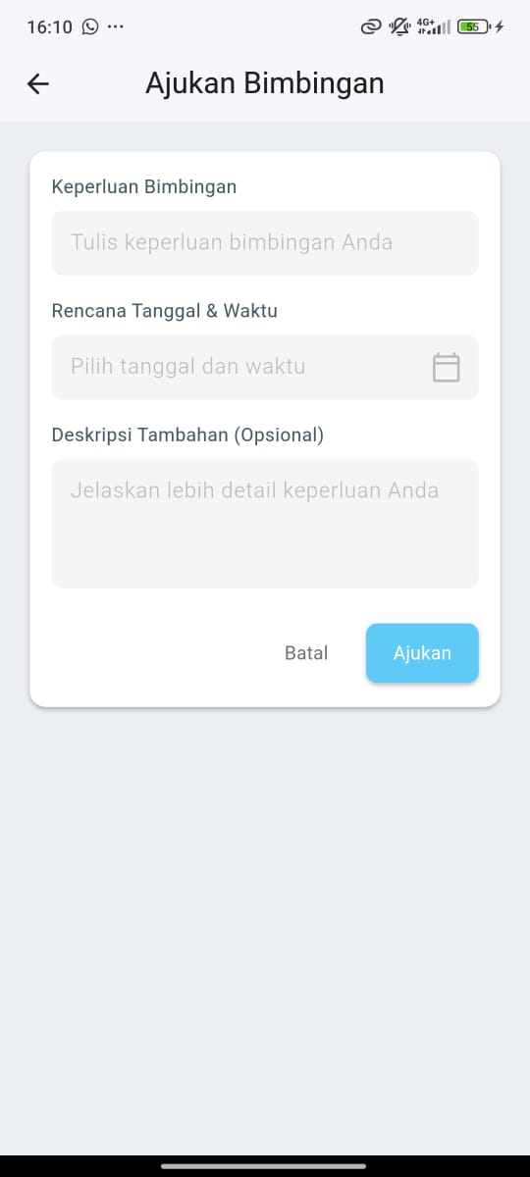

Ketika mengisi form di atas maka akan ada validasi dari sistem untuk mengecek apakah field diisi atau tidak. Pengajuan tidak dapat dilakukan jika salah satu dari field tidak diisi.

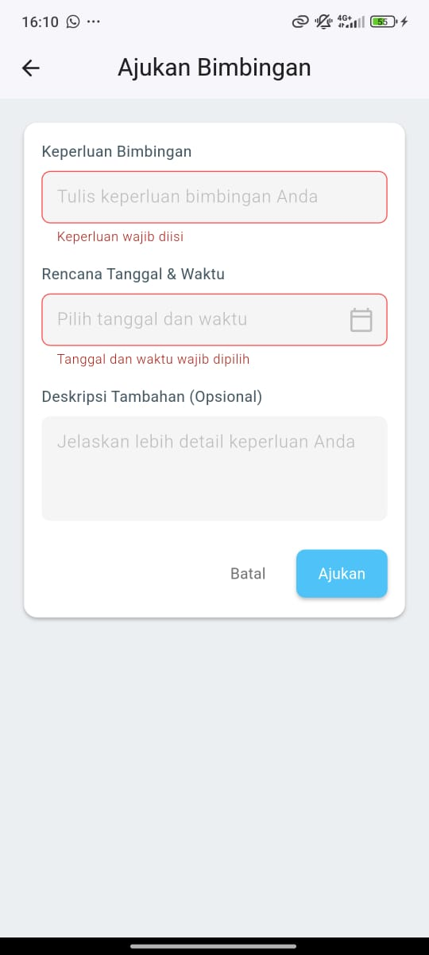

**Evaluasi :**

Sebelum adanya evaluasi, setelah mengisi form dan klik button request tidak ada indikator yang menyatakan bimbingan berhasil di request. Customer menyarankan lebih baik jika ada indikator untuk menyatakan request berhasil. Maka setelah evaluasi, maka kami melakukan perbaikan dan menambahkan notifikasi untuk keberhasil request bimbingan.

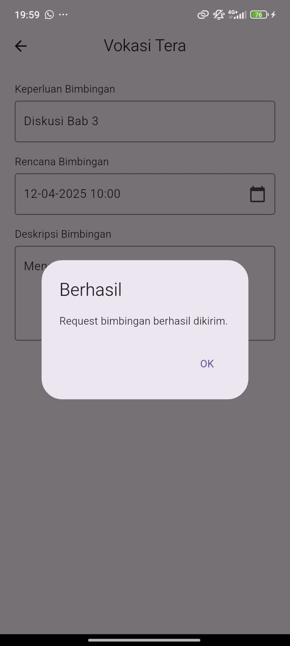

B. Tampilan Website

#### 2.1.4.3 Login Website

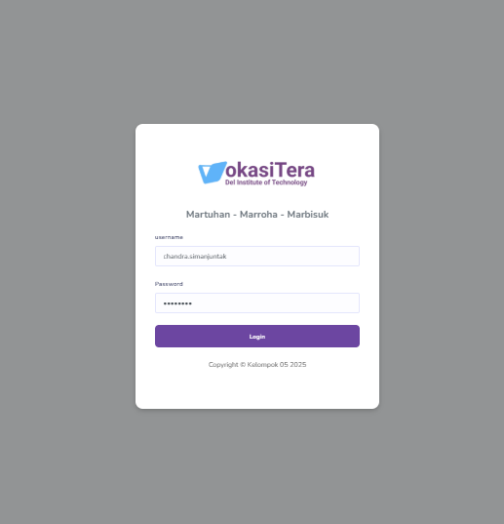

Login user untuk aplikasi website akan menampilkan form login yang terdiri dari username dan password. User (mahasiswa, BAAK, Koordinator PA, Dosen pembimbing, dan Dosen Penguji) akan melakukan input username dan password yang sudah terdaftar di API kampus (CIS). Selanjutnya, sistem klien akan mengirimkan permintaan HTTP (biasanya dengan metode POST) ke server API dengan data login tersebut. Jika login berhasil, user akan diarahkan ke halaman dashboard sesuai dengan peran atau hak akses user yang login. Namun, jika login gagal, maka akan muncul notifikasi atau pesan error yang menyatakan bahwa username atau password tidak sesuai dengan data yang ada di API.

#### 2.1.4.4. Manajemen Role Koordinator PA oleh Staff (BAAK)

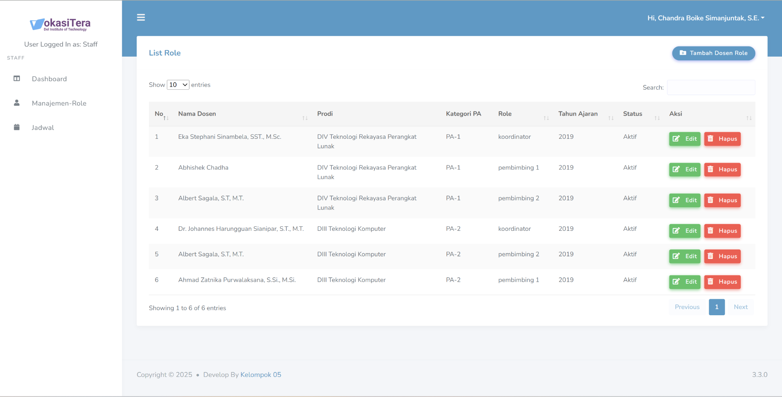

Setelah melakukan login, BAAK dapat menjalankan fitur manajemen-role untuk pengelolaan Koordinator PA. BAAK dapat menentukan dosen yang akan menjadi koordinator serta jenjang dan prodi proyek akhir yang akan dikelola. Tampilan form yang akan digunakan untuk manajemen role koordinator adalah sebagai berikut.

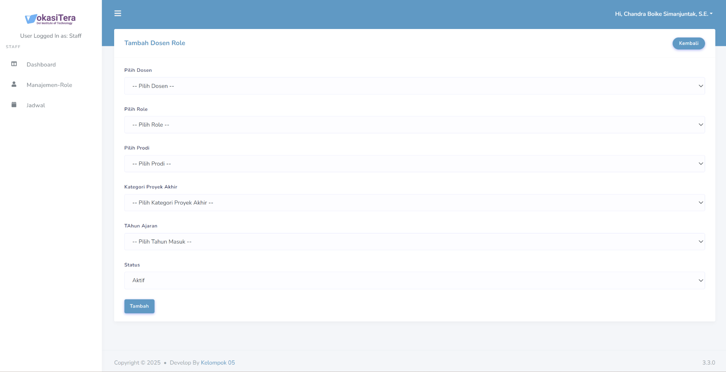

#### 2.1.4.5 Manajemen template artefak oleh Dosen Koordinator (Website)

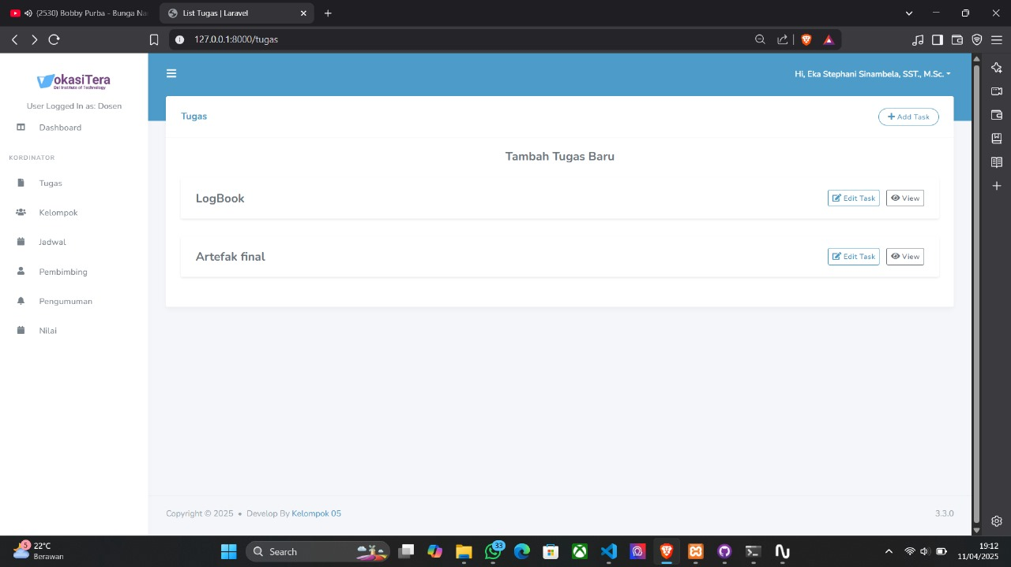

Pada platform berbasis website, role Koordinator PA dapat menjalankan fitur mengelola template artefak. Koordinator PA dapat memilih menu tugas dan akan muncul tampilan di atas. Koordinator dapat menambahkan template pengumpulan artefak dengan klik button add task. Lalu pada template artefak yang telah dibuat, koordinator dapat melakukan edit dengan klik button edit task dan dapat melihat detail template dengan klik button view. Setiap template artefak yang dibuat akan muncul pada halaman di atas.

**Evaluasi :**

Sebelum adanya evaluasi, tampilan dari website seperti di atas. Namun setelah evaluasi, ada beberapa evaluasi dari customer terkait tampilan dari segi button dimana button tidak. Maka kami melakukan perbaikan pada tampilan dengan menambahkan warna pada button.

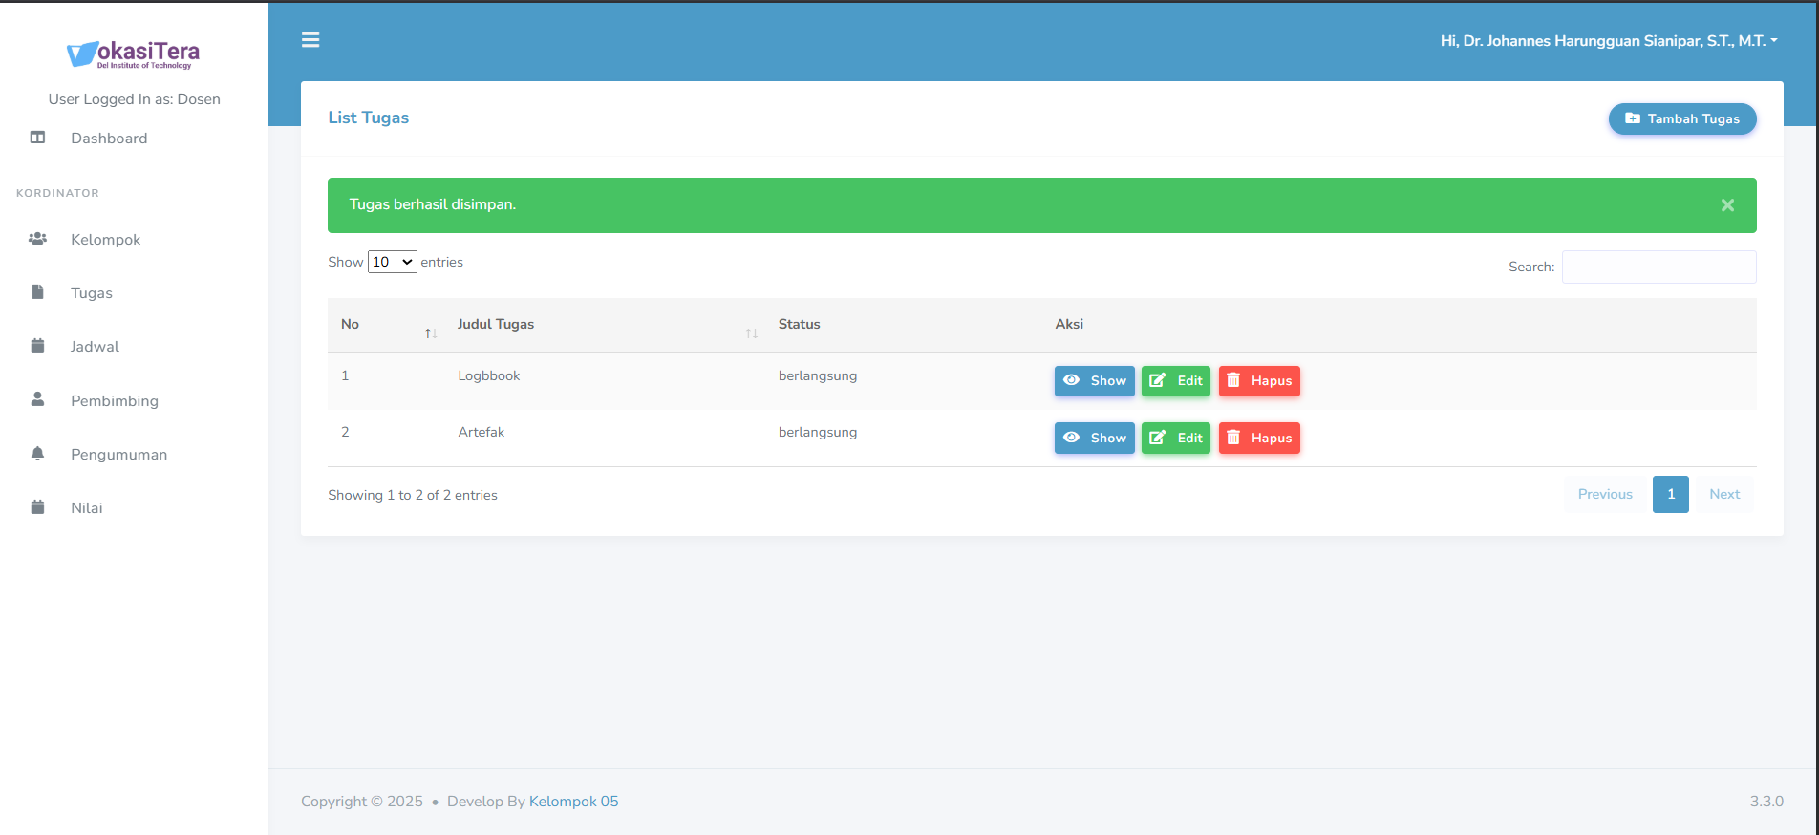

#### 2.1.4.6 Manajemen Dosen Pembimbing (Website)

Tampilan BAAK:

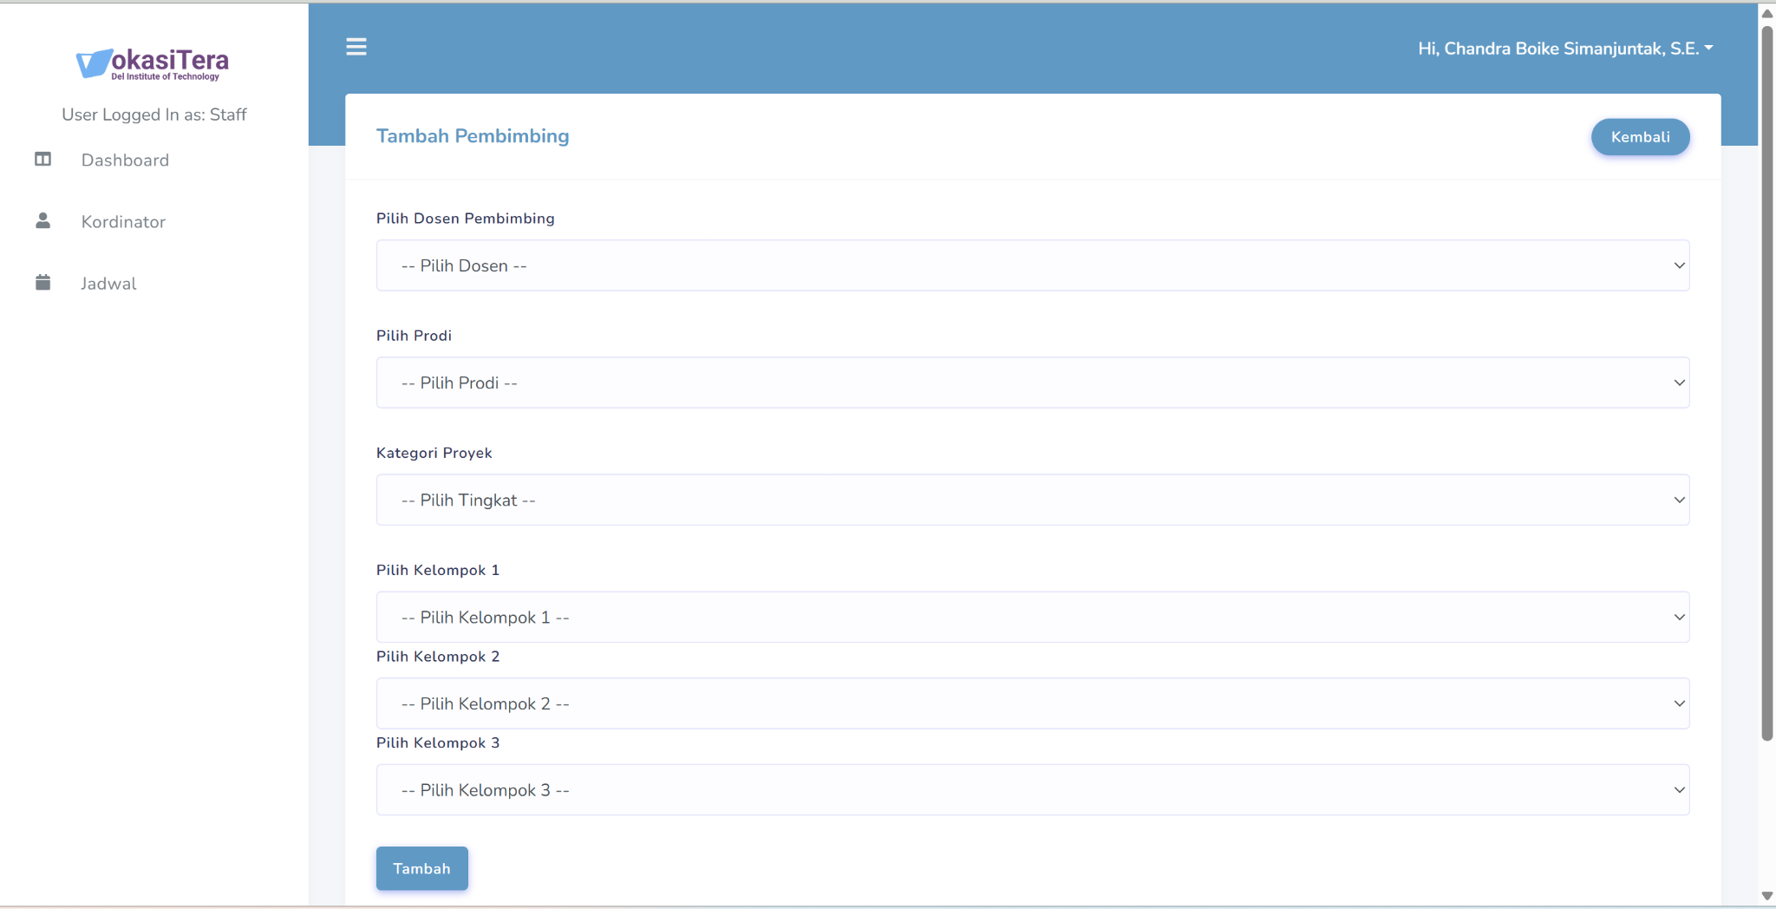

Pada halaman ini, memungkinkan BAAK untuk mengelola dosen pembimbing. BAAK dapat menentukan dosen pembimbing dengan mengisi form seperti di atas.

Tampilan Koordinator:

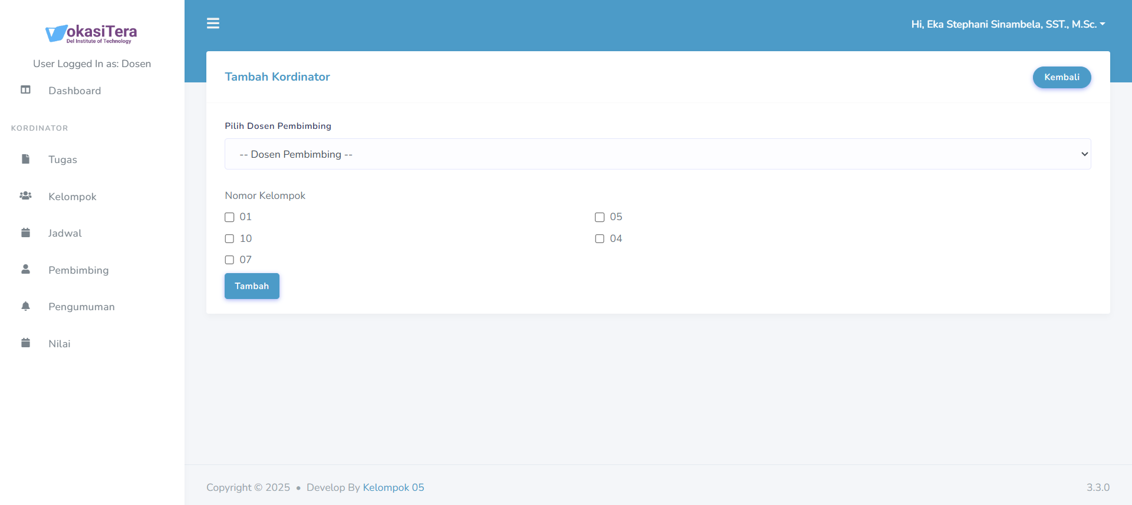

Pada halaman ini, memungkinkan Koordinator PA untuk mengelola dosen pembimbing. Koordinator dapat menentukan dosen pembimbing akan membimbing kelompok berapa saja.

#### 2.1.4.8 Manajemen Jadwal Seminar oleh BAAK dan Koordinator PA (Website)

Tampilan pada akun BAAK:

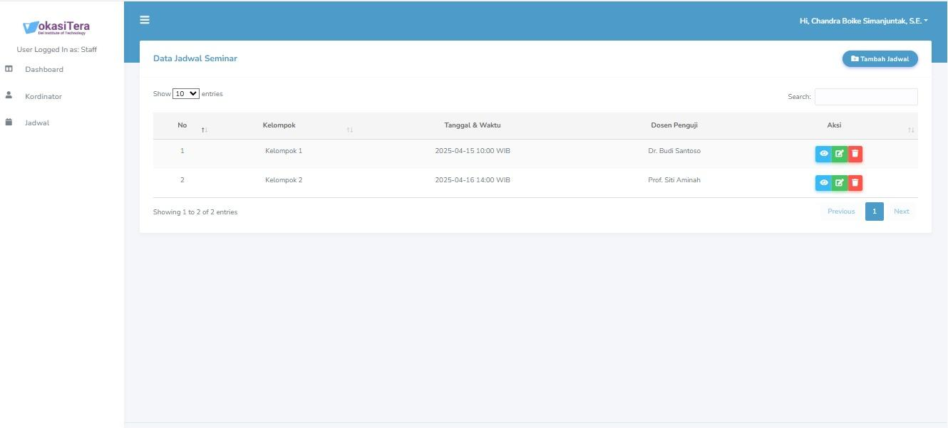

Pada halaman jadwal, koordinator dapat mengelola jadwal. Ketika koordinator masuk ke menu jadwal, maka tampilan di atas akan muncul. Koordinator dapat melakukan edit, lihat, dan hapus jadwal. Ketika akan menambahkan jadwal, koordinator akan klik button tambah jadwal. Setelah button tambah jadwal diklik maka akan diarahkan pada halaman di bawah ini.

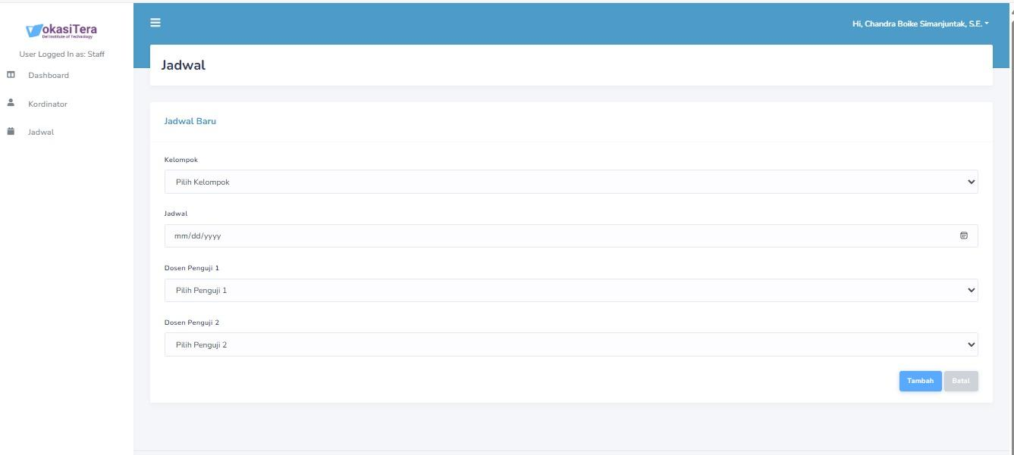

Untuk membuat jadwal baru, koordinator akan mengisi form di atas. Untuk penentuan jadwal, kelompok pada program studi dan jenjang proyek akhir yang sama tidak dapat memiliki jadwal yang sama. Sehingga jika kelompok pada program studi dan jenjang proyek akhir yang sama telah memiliki jadwal, maka jadwal tersebut tidak dapat lagi digunakan untuk kelompok lain pada program studi dan jenjang proyek akhir yang sama

Tampilan pada akun Koordinator PA:

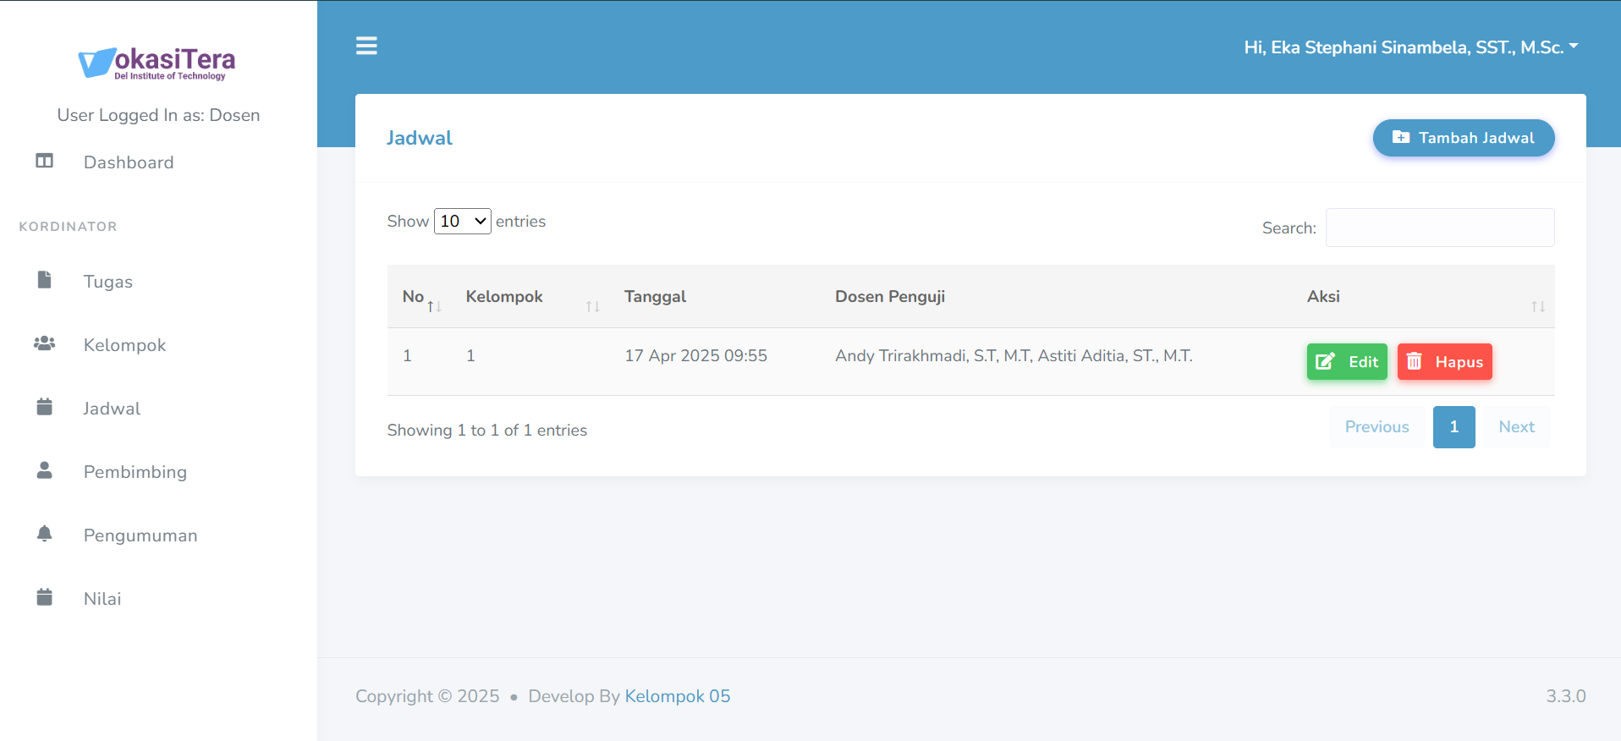

#### 2.1.4.9 Manajemen Kelompok

Ketika menu kelompok di klik maka akan muncul tampilan seperti berikut. 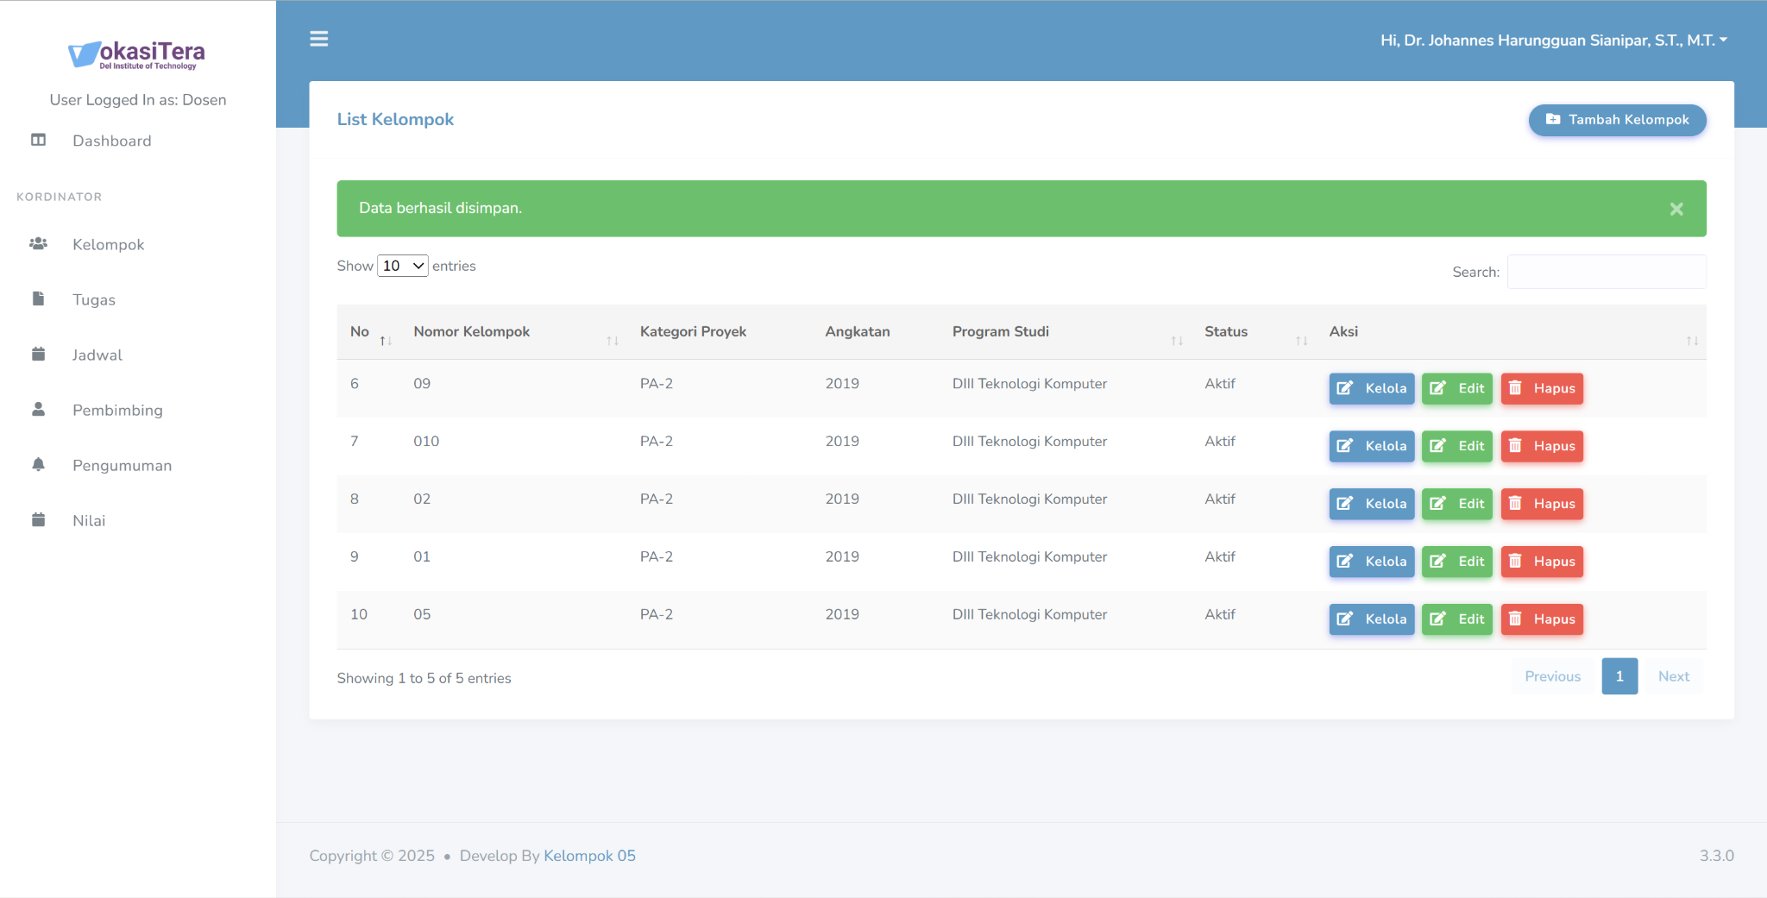

Kemudian, koordinator dapat mengklik button tambah kelompok dan akan muncul form seperti di bawah ini. Lalu koordinator dapat mengisi form dan klik button tambah.

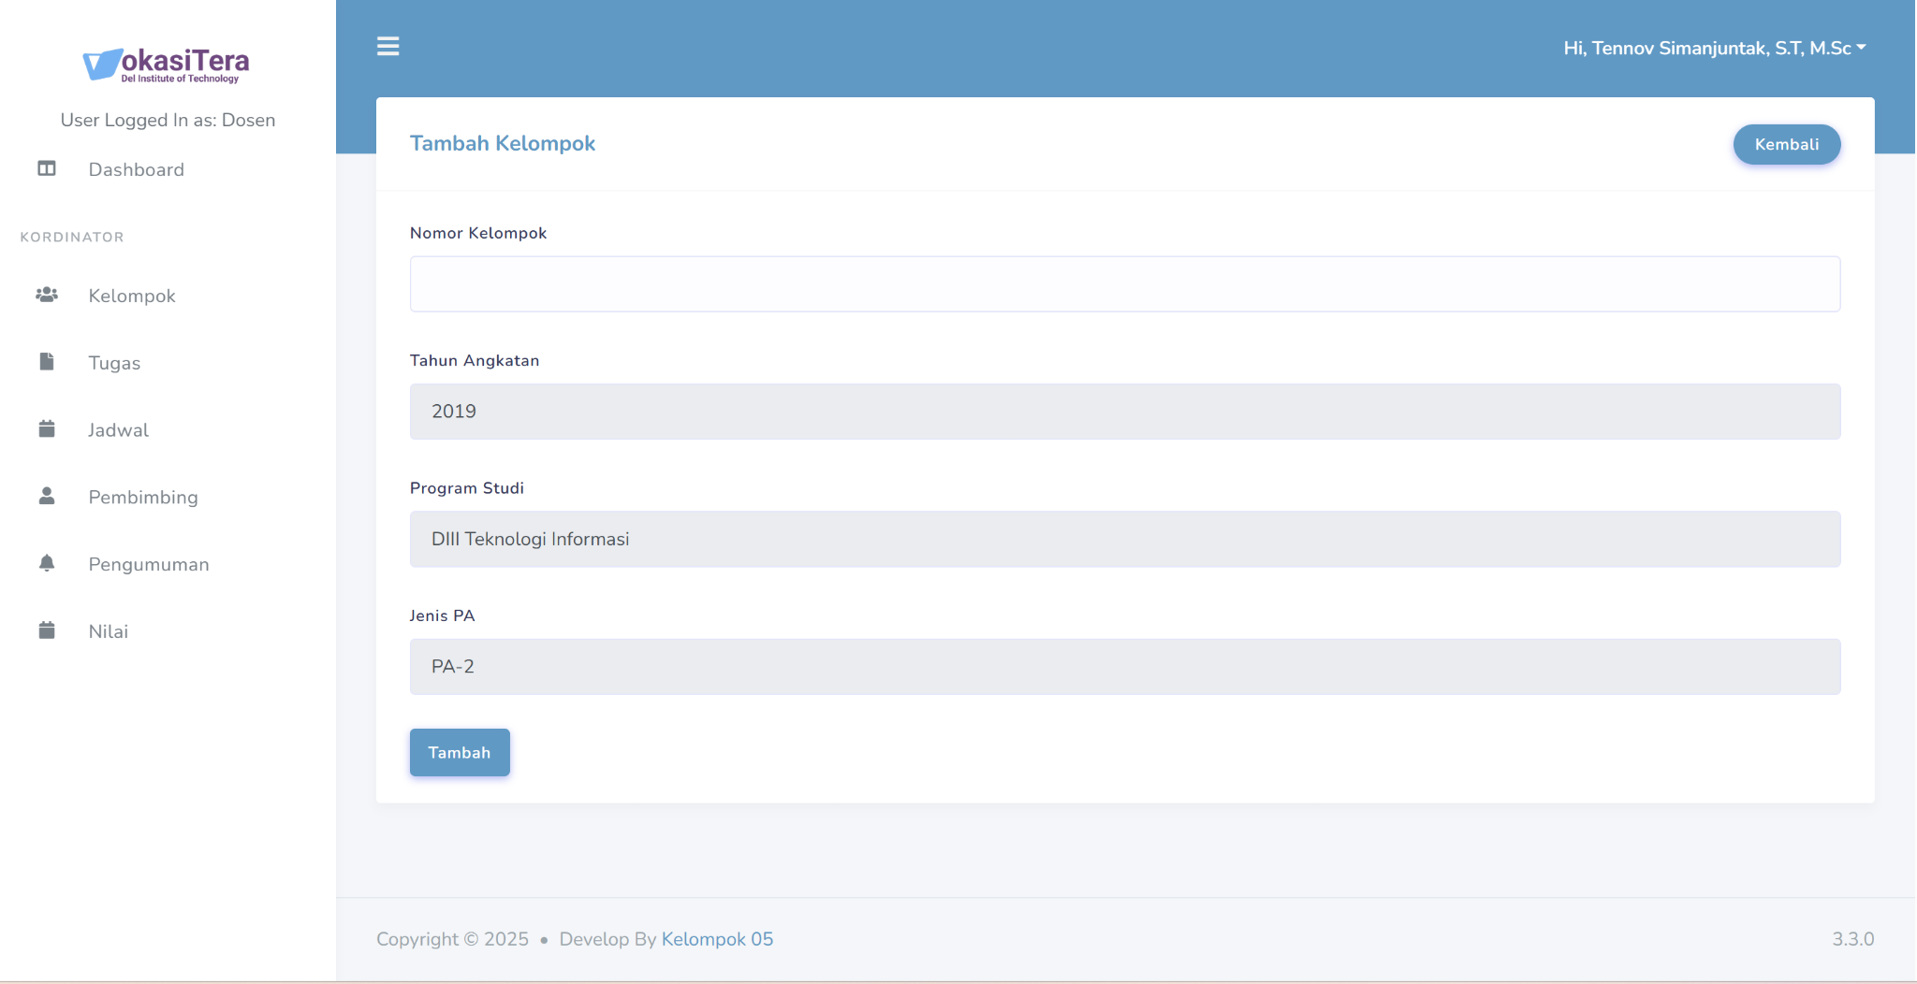

#### 2.1.4.10 Manajemen Pengumuman

Pada saat menu pengumuman di klik pada akun koordinator, maka akan muncul tampilan sebagai berikut. Koordinator dapat menambahkan pengumuman, melakukan edit, dan hapus pengumuman.

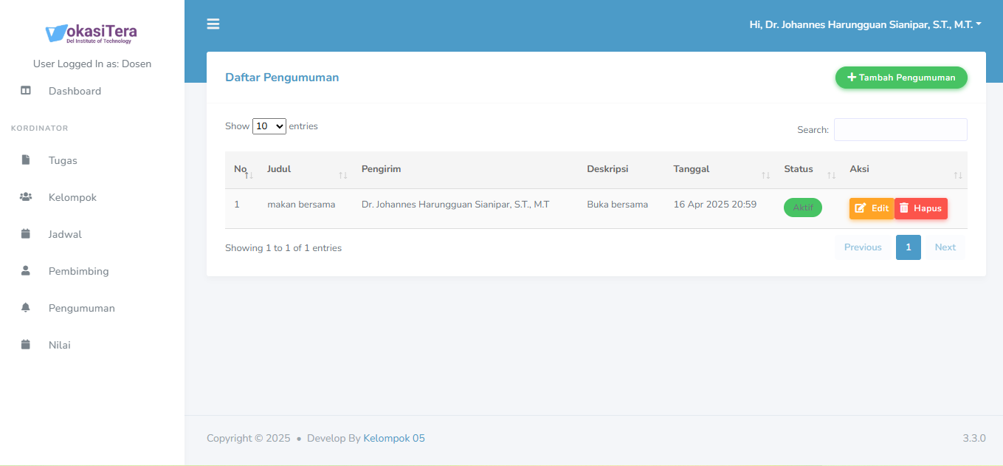

#### 2.1.4.11 Melihat Pengumuman

Tampilan di bawah ini merupakan tampilan akun mahasiswa. Tampilan ini akan muncul ketika menu pengumuman di klik. Mahasiswa hanya dapat melihat pengumuman pada case ini.

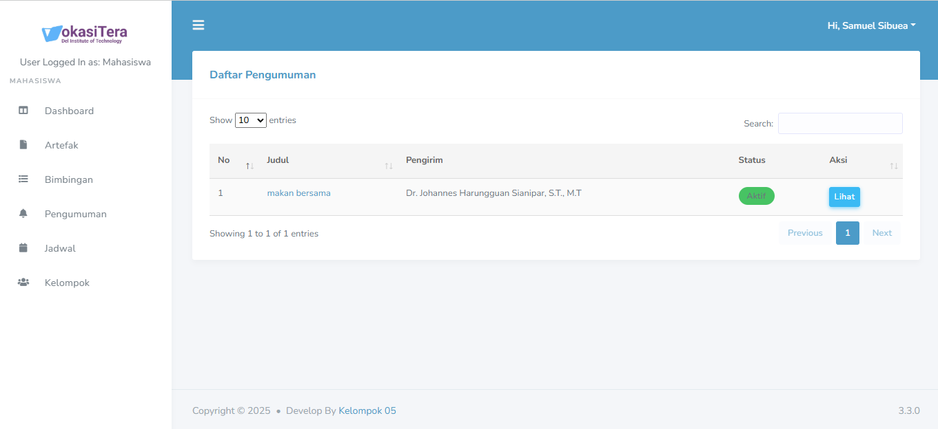

Ketika button lihat di klik, maka tampilan di bawah ini akan muncul.

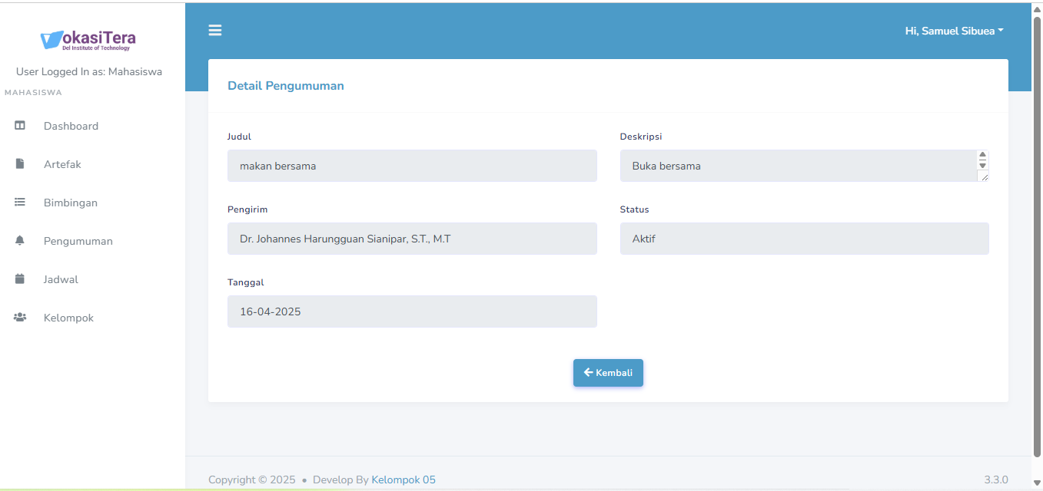

#### 2.1.4.12 Melihat notifikasi (Mobile)

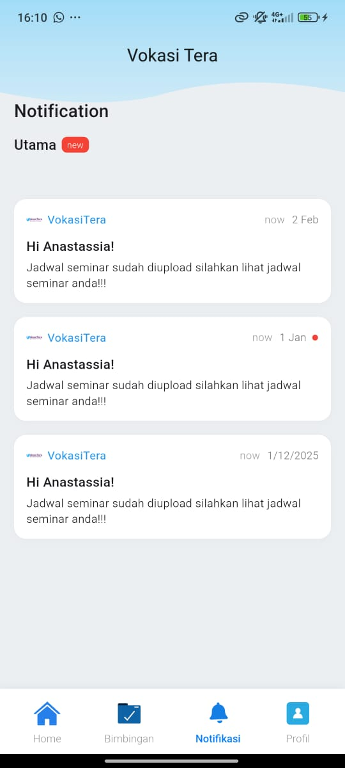

Pada aplikasi mobile, mahasiswa dapat melihat notifikasi dengan mengklik button notifikasi. Notifikasi akan muncul seperti pada tampilan di atas, dan jika diklik maka akan muncul detail dari notifikasi.

#### 2.1.4.12 Tampilan profile (Mobile)

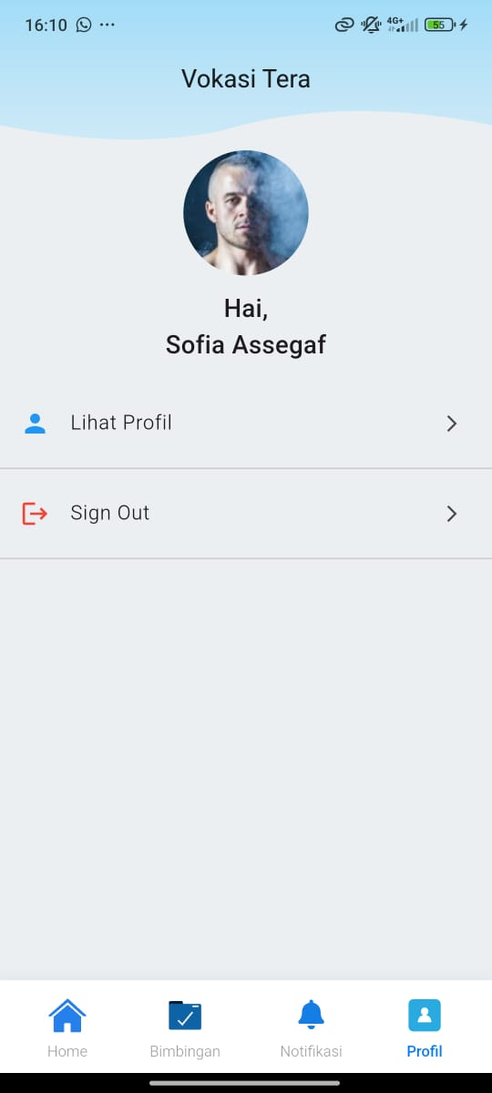

Jika button profile diklik, maka akan muncul tampilan seperti di atas. Jika lihat profile di klik maka akan muncul tampilan di bawah ini. Dan jika sign out diklik maka mahasiswa akan keluar dari akun.

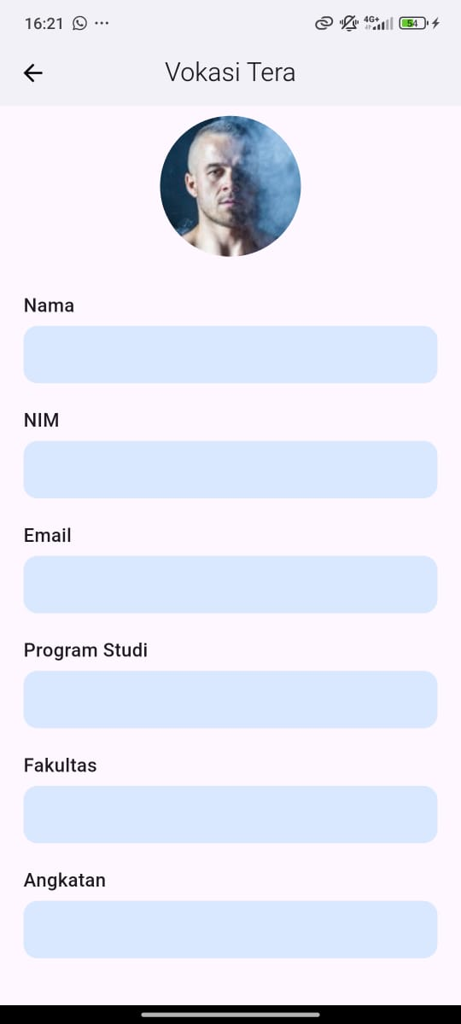

#### 2.1.4.13 Pengumpulan artefak (Mobile)

#### Pada aplikasi mobile, menu home akan menampilkan tampilan daftar artefak yang akan dikumpulkan. Tampilan yang muncul sebagai berikut.

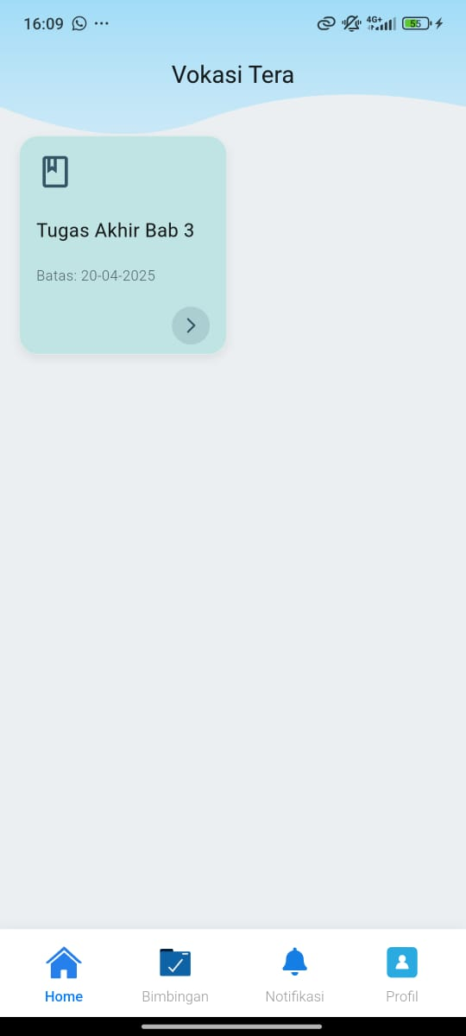

Jika daftar artefak di atas diklik, maka akan muncul tampilan detail dari pengumpulan artefak.

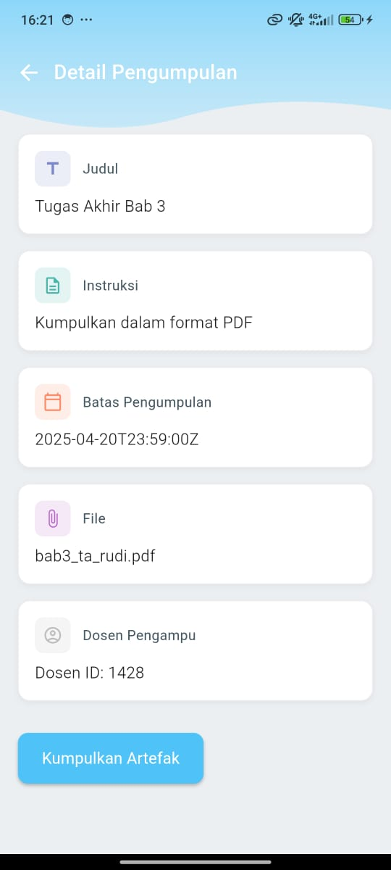

## Masalah yang Dipecahkan Oleh Produk

Terdapat beberapa masalah yang dipecahkan dengan adanya platform ini.

1. Pengarsipan dan akses dokumen tidak terstruktur

Sebelum penerapan sistem terpusat, dokumen artefak PA sering kali disimpan di berbagai lokasi, baik dalam bentuk fisik maupun digital yang kurang teratur. Hal ini membuat pencarian dokumen menjadi sulit saat dibutuhkan untuk keperluan akademik atau penilaian. Melalui VokasiTera, semua dokumen artefak PA disimpan dalam satu sistem terpadu yang aman, mudah diakses oleh pihak akademik, serta mempermudah proses dokumentasi untuk proyek akhir.

1. Terlalu banyak media yang digunakan

Sebelum VokasiTera , mahasiswa, dosen, dan staf akademik perlu memanfaatkan berbagai saluran komunikasi untuk memperoleh informasi mengenai pengumpulan artefak Proyek Akhir (PA) dan pengumuman jadwal seminar . Pengumuman biasanya disampaikan melalui email, grup WhatsApp, situs web kampus. Kondisi ini menimbulkan kebingungan karena data tersebar di berbagai lokasi, sehingga mahasiswa kadang-kadang tidak mendapatkan pembaruan penting atau menerima informasi yang tidak seragam. Lewat VokasiTera, semua informasi mengenai pengumpulan artefak PA dan jadwal seminar dapat diakses dalam satu platform terpusat.

## Manfaat, Fitur, Proposisi Unik Produk

1. **Manfaat**

Layanan platform “VokasiTera” memberikan layanan digitalisasi proyek akhir tahunan bagi mahasiswa vokasi. Beberapa manfaat yang timbul akibat platform ini adalah sebagai berikut:

1. Manajemen Dokumen :

Platform VokasiTera berfungsi sebagai tempat mahasiswa untuk mengumpul dan menyimpan dokumen yang diperlukan dalam proyek akhir tahun. Dengan VokasiTera, mahasiswa dapat dengan mudah mengakses dokumen yang telah dikumpulkan dan melihat dokumen yang masih perlu dilengkapi.

1. Efisiensi Seminar dan Bimbingan :

Platform VokasiTera menyediakan jadwal yang dimasukkan oleh koordinator proyek akhir, sehingga membantu mahasiswa merencanakan pengerjaan proyek akhir dengan mengacu pada jadwal pengumpulan yang telah ditetapkan.

1. Transparansi dan Tracking Proses :

Platform VokasiTera membantu mahasiswa melihat perkembangan dokumen dan revisi dokumen. Koordinator dapat memantau kemajuan proyek akhir mahasiswa lewat dokumen yang dikumpulkan mahasiswa dengan lebih terstruktur.

**2. Fitur**

1. x

**3. Proporsi Unik Produk**

Proporsi unik dari Platform ini adalah:

Platform khusus untuk artefak Proyek Akhir

Platform hadir dengan pengajuan bimbingan serta pengajuan seminar

Platform hadir dengan fitur nilai yang dapat mengelola nilai

Platform memungkin pembuatan kartu bimbingan sesuai dengan bimbingan yang telah dilakukan

Link Prototype:

1. Mobile

<https://www.figma.com/proto/6go8NlBCxexpihVBqR7acB/PA-II?node-id=401-221&t=4RZD2h26LaAi8wg4-1>

1. Mahasiswa

<https://www.figma.com/proto/6go8NlBCxexpihVBqR7acB/PA-II?node-id=401-222&t=4RZD2h26LaAi8wg4-1>

1. Admin Pembimbing

<https://www.figma.com/proto/6go8NlBCxexpihVBqR7acB/PA-II?node-id=429-2&t=4RZD2h26LaAi8wg4-1>

1. Admin Koordinator

<https://www.figma.com/proto/6go8NlBCxexpihVBqR7acB/PA-II?node-id=2561-8754&t=4RZD2h26LaAi8wg4-1>

1. BAAK

<https://www.figma.com/proto/6go8NlBCxexpihVBqR7acB/PA-II?node-id=401-231&t=4RZD2h26LaAi8wg4-1>

## Penentuan Harga Produk

Dalam pengembangan platform VokasiTera dibutuhkan biaya operasional dan pengembangan sistem secara terstruktur berikut rincian biaya yang digunakan selama pengembangan.

### 2.4.1 Biaya Pelaksanaan Sistem

Platform VokasiTera membutuhkan biaya awal untuk implementasi guna pengembangan dan integrasi ke lingkungan IT Del. Biaya ini meliputi pengembangan fitur utama, basis data, serta server untuk hosting. Biaya pelaksanaan ini bertujuan untuk memastikan sistem berjalan dengan lancar dan dapat memenuhi kebutuhan Fakultas Vokasi secara optimal.

Komponen biaya awal mencakup:

1. Biaya pengembangan sistem:  
    Pengembangan sistem dilakukan selama 6 bulan, dengan estimasi waktu kerja 24 jam per minggu. Dengan tarif pengembangan Rp 20.000 per jam, total biaya pengembangan dihitung sebagai berikut:  
    24 jam/minggu × 4 minggu/bulan × 6 bulan × Rp 20.000 = Rp 11.520.000,00
2. Biaya integrasi dengan sistem akademik:  
    Untuk memastikan sinkronisasi data dan konektivitas API dengan sistem akademik IT Del, dialokasikan biaya sebesar:  
    Rp 1.000.000,00
3. Total biaya pelaksanaan sistem:  
    Rp 11.520.000,00 + Rp 1.000.000,00 = Rp 11.520.000,00

### 2.4.2 Biaya Operasional dan Pemeliharan

Setelah sistem berjalan, diperlukan biaya operasional untuk memastikan keberlanjutan, keamanan, dan pengembangan berkelanjutan. Biaya ini mencakup:

1. Biaya server dan penyimpanan data:  
    Rp 250.000,00 per bulan × 12 bulan = Rp 3.000.000,00 per tahun  
    (meliputi biaya hosting, database, dan backup data secara berkala)
2. Biaya pemeliharaan sistem dan pembaruan fitur minor:  
    Rp 250.000,00 per bulan × 12 bulan = Rp 3.000.000,00 per tahun  
    (untuk pengembangan minor, perbaikan bug, dan peningkatan ringan berdasarkan feedback pengguna)
3. Total biaya operasional per tahun:  
    Rp 3.000.000,00 + Rp 3.000.000,00 = Rp 6.000.000,00

### 2.4.3 Strategi Penetapan Harga

Untuk meningkatkan adopsi sistem dan memperluas penggunaan, platform ini menerapkan strategi harga sebagai berikut:

1. Biaya pembelian sistem:  
    Kampus dapat memperoleh sistem VokasiTera dengan harga Rp 10.000.000,00. Harga ini sudah mencakup seluruh fitur utama, integrasi sistem, dan pelatihan dasar penggunaan sistem.
2. Biaya pemeliharaan dan keberlangsungan sistem:  
    Setelah sistem dibeli, kampus diwajibkan membayar biaya pemeliharaan tahunan sebesar Rp 6.000.000,00 untuk mendukung keberlangsungan layanan, bantuan teknis, dan pembaruan ringan sistem.

### 2.4.4 Proyeksi Margin Keuntungan

Berdasarkan proyeksi pendapatan dan biaya operasional, platform ini diperkirakan mendapatkan pendapatan sebagai berikut:

* Harga jual sistem: Rp 10.000.000,00
* Harga maintenance tahunan: Rp 6.000.000,00
* Total pendapatan tahun pertama: Rp 16.000.000,00

Sementara itu, total biaya pelaksanaan awal adalah Rp 8.488.000,00. Maka:

Margin keuntungan tahun pertama:  
 Rp 16.000.000,00 – Rp 12.520.000,00 = Rp 3.480.000,00

# Strategi Pemasaran

## Segmentasi Pasar, Target Pasar dan Positioning

Pada bab ini akan membahas tentang strategi pemasaran untuk platform VokasiTera berdasarkan segmentasi pasar,target pasar dan positioning

### Segmentasi Pasar

Segmen pasar adalah pembagian pasar menjadi beberapa kelompok berdasarkan karakteristik yang berbeda. Untuk VokasTera, segmentasi pasar akan dilakukan berdasarkan :

1. Demografis:

* Usia :18- 50 tahun
* Status : Mahasiswa, Dosen, dan Administrasi Akademik.

1. Geografis

* Fokus pada perguruan tinggi.
* Institusi akademik yang membutuhkan sistem digitalisasi pengelolaan proyek akhir.

1. Psikografis

* Mahasiswa dan dosen yang memiliki ketertarikan terhadap solusi digital.
* Institut akademik yang ingin meningkatkan efisien dan transparansi administrasi.

1. Perilaku

* Orang yang menginginkan kemudahan dalam mengelola sistem dengan efisien.
* Institusi yang membutuhkan sistem penjadwalan otomatis dan manajemen dokumen

### Target Pasar

Target pasar utama adalah mahasiswa terutama pada mahasiswa fakultas vokasi, dosen, serta pihak administrasi akademik vokasi yang ingin meningkatkan efisiensi dalam proses akademik, dan termasuk pengumpulan dokumen, penjadwalan seminar melalui platform digital VokasiTera.

* Profitabilitas: Segmen pelanggan ini sangat memberikan kontribusi yang besar terhadap efektivitas sistem akademik karena kebutuhan mereka terhadap solusi digital yang mempermudah komunikasi dan manajemen dokumen.
* Potensi Pertumbuhan: Digitalisasi akademik semakin berkembang, dan institusi pendidikan vokasi semakin membutuhkan sistem terstruktur untuk mendukung transparansi serta efisiensi .

### 

### Positioning

VokasiTera memposisikan diri sebagai platform terdepan yang menyederhanakan proses pengumpulan proyek akhir bagi mahasiswa, dosen, dan institusi pendidikan. Dengan mengusung konsep digitalisasi yang terintegrasi, VokasiTera tidak hanya menjadi alat pengumpulan tugas, tetapi juga sebagai ekosistem yang mendukung kolaborasi dan manajemen proyek secara menyeluruh. Platform ini dirancang untuk menjawab tantangan administratif yang sering dihadapi oleh perguruan tinggi, seperti keterlambatan pengumpulan, kesulitan melacak progres tugas, dan ketidakefisienan dalam penilaian.

Vokasitera menawarkan fitur-fitur canggih seperti sistem pengingat otomatis, pelacakan progres real-time, dan integrasi dengan tools pembelajaran lainnya, sehingga memastikan proses akademik berjalan lebih lancar. VokasiTera menekankan keamanan data dan menjamin bahwa semua dokumen dan informasi mahasiswa tersimpan dengan aman.

Dengan fokus pada pengguna, Vokasitera membangun antarmuka yang intuitif dan mudah digunakan, baik bagi mahasiswa yang mengumpulkan tugas maupun dosen yang mengevaluasi. Selain itu, VokasiTera aktif berkolaborasi untuk terus mengembangkan fitur yang sesuai dengan kebutuhan dinamika pembelajaran modern.

## Identifikasi Segmen Pelanggan

1. Mahasiswa

1. Demografi

* Usia : 18 - 24 tahun
* Gender : Laki-laki dan perempuan
* Pendidikan : Mahasiswa fakultas Vokasi yang menjalani Proyek Akhir.
* Lokasi : IT DEL

1. Geografis

* Berada di lingkungan kampus IT DEL

1. Psikografis

* Ingin menyelesaikan Proyek Akhir tanpa administrasi yang rumit
* Memerlukan sistem yang memudahkan dalam pengumpulan artefak

2. Dosen Pembimbing

1. Demografi

* Usia : 25 - 50 tahun
* Gender : Laki-laki dan perempuan
* Pendidikan : Minimal S2 dengan keahlian terkait
* Pekerjaan : Berstatus sebagai Dosen di IT DEL

1. Geografis

* Berada di lingkungan kampus IT DEL

1. Psikografis

* Menginginkan sistem yang dapat membantu dalam pengecekan dan persetujuan dokumen

3. IT DEL (Fakultas Vokasi)

1. Demografi

* Usia : 25 - 50 tahun
* Gender : Laki-laki dan perempuan
* Pendidikan : Minimal D3 dengan keahlian terkait
* Pekerjaan : Staff Akademik di bidang Vokasi

1. Geografis

* Berada di lingkungan kampus IT DEL

1. Psikografis

* Menghindari proses yang memakan waktu lama

## 3.3. Channel

Untuk mewujudkan value proposition, channel diperlukan sebagai jalur untuk berinteraksi dengan customer. Adapun channel yang dapat digunakan untuk mewujudkan value proposition pada case ini adalah:

1. VokasiTera

Platform ini akan berperan sebagai platform utama yang akan digunakan dosen pembimbing, mahasiswa dengan Proyek Akhir, serta IT DEL (Fakultas Vokasi).

1. Website resmi IT DEL

Website ini dapat menjadi media promosi dan pemberi informasi terkait Platform VokasiTera.

1. Media Sosial

Media Sosial dapat menjadi platform promosi ataupun pemberi informasi terkait Platform VokasiTera.

1. Sosialisasi

Sosialisasi dapat menjadi jalur yang untuk dapat digunakan untuk memperkenalkan platform.

## 3.3.1 Awareness (Kesadaran)

Awareness merupakan tahapan awal yang harus dilakukan sebagai upaya untuk mengenalkan platform pada customer segment seperti mahasiswa, dosen, dan BAAK Vokasi. Untuk memperkenalkan platform pada customer segment, dapat dilakukan melalui website resmi, media sosial, serta sosialisasi mengenai platform.

### 

### 3.3.2 Evaluation (Evaluasi)

Setelah mengetahui platform, maka customer dapat menilai manfaat platform bagi mereka. Apakah platform yang dibangun dapat berguna dan membantu persoalan yang dialami customer segment. Evaluasi ini dapat dilakukan lewat demo dimana customer nantinya akan mencoba fitur-fitur yang tersedia sehingga mereka bisa mengetahui cara kerja platform dan manfaatnya secara langsung serta sesi tanya jawab dalam sosialisasi untuk menjawab pertanyaan ataupun hal-hal yang kurang dipahami.

### 3.3.3 Purchase (Penggunaan)

Mahasiswa dan dosen mengakses aplikasi menggunakan akun akademik tanpa perlu registrasi tambahan.

### 

### 3.3.4 Delivery (Penggunaan Aplikasi)

Customer (sesuai role masing-masing) dapat melakukan aktivitas seperti,

1. Mengunggah artefak dan merequest bimbingan : Mahasiswa
2. Mengelola jadwal seminar : BAAK Vokasi
3. Validasi persetujuan bimbingan, validasi artefak, dan pemberian nilai : Dosen Pembimbing

### 3.3.5 After Sales (Dukungan Pasca- Penggunaan)

Dukungan pasca-penggunaan sangat penting agar pengguna merasa didukung setelah menggunakan aplikasi. Jika ada masalah atau pertanyaan, mereka bisa mendapatkan bantuan melalui forum komunitas.

## 3.4. Strategi Pengelolaan Pengalaman Pelanggan

Strategi ini bertujuan untuk memastikan pengguna VokasiTera mendapatkan pengalaman yang optimal dalam mengakses layanan akademik dan mempermudah pengguna dengan menggunakan aplikasi. Dengan strategi blok *channel* dan *customer relationship* dalam *Business Model Canvas,* platform ini akan mengimplementasikan langkah-langkah berikut.

## 3.4.1 Get Customer

Untuk menarik calon pelanggan,VokasiTera akan menggunakan beberapa strategi seperti berikut:

1. Promosi melalui Media Sosial

Menggunakan platform media sosial seperti Instagram,Twitter dan Linkedin untuk mempromosikan aplikasi VokasiTera

1. Berkolaborasi dengan Fakultas Vokasi

Bekerja sama dengan fakultas vokasi untuk mempromosikan aplikasi sebagai solusi digital untuk pengelola proyek akhir.

1. Sosialisasi dan Pelatihan

Mengadakan seminar bagi mahasiswa maupun dosen untuk mengenalkan manfaat dari aplikasi sehingga dapat menimbulkan minat ketika sudah mengetahui manfaat dari aplikasi.

1. Uji Coba Gratis

Memberikan akses awal kepada mahasiswa dan dosen untuk mencoba platform tanpa biaya tambahan sebelum penerapan resmi.

### 3.4.2 Keep Customer

Untuk memastikan pengguna tetap menggunakan VokasiTera, beberapa strategi kami terapkan seperti:

1. Pembaharuan dan Pengembangan Fitur

Mendengarkan feedback pengguna dan terus meningkatkan fitur agar semakin relevan dengan kebutuhan akademik.

1. Integrasi dengan Sistem Kampus

Memastikan platform tetap relevan dengan sistem akademik kampus sehingga pengguna terus menggunakannya dalam proses akademi mereka.

1. Komunitas Pengguna

Membangun komunitas pengguna VokasTera di media sosial atau forum online untuk memfasilitasi diskusi dan berbagi pengalaman.

### 3.4.3 Grow Customer

Untuk memperluas pengguna VokasiTera, strategi berikut diterapkan:

1. Kolaborasi dengan Pihak Eksternal

Bekerjasama dengan perusahaan atau organisasi eksternal yang terkait dengan pendidikan untuk mempromosikan aplikasi VokasiTera

1. Program Referral

Mendorong dosen dan mahasiswa untuk merekomendasikan aplikasi kepada rekan rekan mereka.

1. Ekspansi ke Fakultas Lain

Memperluas pengguna aplikasi VokasiTera ke fakultas lain yang belum menggu rsebut. Kemudian menyesuaikan fitur aplikasi untuk memenuhi kebutuhan fakultas atau institusi pendidikan yang berbeda.

## 3.5. Business Model Canvas

|  |  |  |  |  |  |
| --- | --- | --- | --- | --- | --- |
| ***8. KEY PARTNERS***   * Penyedia Layanan Cloud * Penyedia Hosting | ***7. KEY ACTIVITIES***   * Pemeliharaan Sistem * Pengembangan Fitur * Pengelolaan Server * Pengelolaan Data Keamanan | ***2. VALUE PROPOSITION***   * Sistem Manajemen Proyek Akhir * Notifikasi realtime * Penyimpanan digital * Penilaian seminar * Pengelolaan bimbingan * Pemberian *feedback* pada artefak | | ***4. CUSTOMER RELATIONSHIP***   * Dukungan teknis * Pemeliharaan sistem * Panduan dan Tutorial penggunaan * Pengembangan berkelanjutan | ***1. CUSTOMER SEGMENT***   * IT Del (Fakultas vokasi) * Dosen * Mahasiswa Proyek akhir * BAAK Vokasi |
| ***6. KEY RESOURCES***   * Tim pengembang software * Server * Tools dan perangkat yang digunakan * Database * Hak cipta | ***3. CHANNEL***   * Portal resmi kampus * Media sosial * Aplikasi VokasiTera * Sosialisasi |
| ***9. COST STRUCTURE***   * Biaya pengembangan aplikasi * Biaya server & hosting * Biaya Pemeliharaan Sistem * Gaji Developer * Dukungan dan Bantuan Teknis | | | ***5. REVENUE STREAM***   * Biaya pembelian aplikasi * Biaya pengembangan fitur tambahan | | |

Pada Business Model Canvas di atas terdapat 9 blok yang saling berkaitan satu sama lain. Berikut penjelasan dari setiap blok dan keterkaitannya satu sama lain.

1. Customer Segment

Customer segment merupakan bagian dari BMC yang menggambarkan sekelompok orang atau organisasi yang ingin dijangkau oleh suatu startup. Dengan kata lain, pada bagian customer segment ini digambarkan pengguna yang akan menjadi target dari produk atau jasa yang akan ditawarkan oleh startup. Pada Platform Digitalisasi Proyek Akhir Berbasis Mobile dan Website, target yang ingin dijangkau adalah orang-orang yang berkaitan dengan proyek akhir terkhusus di IT DEL, seperti IT DEL (secara spesifik Fakultas Vokasi), mahasiswa proyek akhir, dosen, serta Biro Administrasi Akademik dan Kemahasiswaan (BAAK) Vokasi.

1. Value Proposition

Value Proposition merupakan nilai dari produk atau jasa yang akan ditawarkan pada orang yang menjadi target produk atau jasa untuk memenuhi kebutuhan dari target. Nilai yang ditawarkan oleh Platform Digitalisasi Proyek Akhir Berbasis Mobile dan Website berupa sistem manajemen proyek akhir, notifikasi realtime pada aplikasi mobile, penyimpanan digital, penilaian seminar, pengelolaan bimbingan, dan pemberian feedback pada artefak.

1. Channel

Channel merupakan cara atau media dari suatu startup atau perusahaan untuk menyampaikan value proposition kepada target produk atau jasa. Dengan kata lain, channel merupakan saluran distribusi untuk menjangkau target. Channel yang digunakan Platform Digitalisasi Proyek Akhir Berbasis Mobile dan Website untuk menjangkau target adalah portal resmi kampus, media sosial, aplikasi VokasiTera, dan sosialisasi

1. Customer Relationship

Customer Relationship merupakan strategi dan cara sebuah bisnis atau layanan berinteraksi,berkomunikasi, dan membangun kedekatan dengan pelanggannya. customer relationship disini bukan hanya sekedar interaksi bisnis, melainkan upaya membentuk ekosistem pendidikan yang mendukung dan memberdayakan.

1. Revenue Stream

Revenue stream adalah blok dari BMC yang menggambarkan cara dari suatu startup atau perusahaan untuk mendapatkan keuntungan. Revenue stream ini menggambarkan darimana startup atau perusahaan memperoleh pemasukan. Pada Platform Digitalisasi Proyek Akhir Berbasis Mobile dan Website, keuntungan diperoleh lewat biaya pembelian aplikasi dan biaya pengembangan fitur tambahan

1. Key Resources

Key Resources adalah blok yang menggambarkan aset atau hal penting yang diperlukan demi kelangsungan bisnis. Dapat dikatakan jika key resources ini merupakan hal-hal yang dibutuhkan agar bisnis dapat berjalan. Pada Platform Digitalisasi Proyek Akhir Berbasis Mobile dan Website, key resources yang diperlukan adalah tim pengembang software, server, tools dan perangkat yang digunakan, database, serta hak cipta.

1. Key Activities

Key Activities adalah serangkaian tindakan strategis, operasional, dan kreatif yang diperlukan untuk menghasilkan, menyampaikan, dan menciptakan proposisi nilai suatu model bisnis. dalam sebuah platform di VokasiTera, key activities mencakup pengembangan fitur, pemeliharaan sistem, pengelolaan data, serta keamanan platform.

1. Key Partners

Key Partners merupakan pihak-pihak yang bekerja sama dengan suatu bisnis atau platform untuk membantu menjalankan dan mengembangkan layanan. dalam VokasiTera, mitra nya bisa berupa penyedia layanan cloud dan hosting, yang memastikan sistem tetap berjalan dengan lancar dan aman. selain itu,key partners dapat diartikan sebagai pendukung kebutuhan mahasiswa dan dosen.

1. Cost Structure merupakan daftar pengeluaran yang dibutuhkan untuk menjalankan dan mengembangkan sebuah bisnis atau platform yang dimana VokasiTera mencakup berbagai biaya yang diperlukan untuk menjaga sistem tetap berjalan dengan baik dan terus dikembangkan.

Business Model Canvas terdiri dari blok-blok yang saling berkaitan satu sama lain. Berikut penjelasan keterkaitan antara suatu blok dengan blok lainnya.

1. Customer Segment dengan Value Proposition

Setiap pelanggan atau target pemasaran suatu produk atau jasa pasti memiliki kebutuhan atau pekerjaan yang ingin dipenuhi atau diselesaikan. Maka dari itu, suatu perusahaan akan menawarkan nilai yang dapat membantu atau memenuhi kebutuhan dari pengguna. Jadi kedua blok ini saling melengkapi, dimana value proposition akan menjadi jawaban dari persoalan yang dihadapi oleh customer segment.

1. Key Activities dengan Value Proposition, Channel, Revenue Stream

Untuk menghasilkan suatu nilai yang akan ditawarkan pada customer, Platform Digitalisasi Proyek Akhir Berbasis Mobile dan Website perlu melakukan serangkaian aktivitas agar perusahaan dapat berjalan atau beroperasi. Dengan dilakukannya serangkaian aktivitas untuk mendukung pengoperasian perusahaan maka nilai yang akan ditawarkan dapat terpenuhi. Setelah nilai berhasil dipenuhi maka perusahaan akan menggunakan channel untuk mendistribusikan produk atau jasa pada customer. Revenue stream (keuntungan) didapat oleh perusahaan setelah kebutuhan dari customer terpenuhi.

1. Key Activities dengan Key Resources dan Key Partners

Untuk menjalankan berbagai aktivitas utama, sistem ini membutuhkan sumber daya, seperti tim pengembang perangkat lunak, server untuk penyimpanan data kampus, serta tools pengembangan yang digunakan dalam membangun dan memelihara sistem. Dalam proses operasional, sistem ini juga bekerja sama dengan penyedia layanan cloud dan hosting yang memastikan sistem dapat berjalan dengan aman.

1. Cost Structure dengan Key Activities, Key Resources dan Key Partners

Pengembangan dan operasional sistem memerlukan biaya yang berkaitan dengan aktivitas utama, sumber daya, dan mitra kerja. Biaya utama berasal dari pengembangan aplikasi, pemeliharaan sistem, serta pengelolaan server dan keamanan data. Selain itu, terdapat biaya untuk menyewa layanan cloud serta membayar gaji tim pengembang yang bertanggung jawab atas pembaruan dan peningkatan fitur sistem. Semua biaya ini sangat diperlukan untuk memastikan sistem berjalan optimal dan dapat terus memberikan nilai bagi pengguna.

## 3.6. Value Proposition Canvas

## 

|  |  |  |  |  |
| --- | --- | --- | --- | --- |
| **Value Map** | |  | **Customer Profile** | |
| **Gain Creator**   * Pengumpulan artefak pada satu platform * Notifikasi otomatis dari sistem * Akses multi-peran (Mahasiswa,dosen,Baak) Semua pihak dapat menjalankan tugasnya tanpa kendala teknis | **Product and**  **Services**   * Platform Digitalisasi Proyek Akhir Berbasis Website dan Mobile | **Gain**   * Artefak terkumpul terstruktur * Tidak butuh banyak media * Fleksibel mengajukan bimbingan * Praktis tidak ribet * Mudah diakses * Efisiensi waktu * Artefak terkumpul secara terpusat | **Customer Job**   * Mahasiswa : Mengunggah artefak proyek akhir dan meminta bimbingan * Dosen : Memeriksa dokumen ,memberi feedback menyetujui bimbingan dan seminar. * Koordinator: Mengatur jadwal,memverifikasi dokumen , melihat progres mahasiswa |
|  |  |  |  |
| **Pain Reliever**   * Menggunakan satu platform * Sistem request bimbingan * Pemberitahuan otomatis | **Pain**   * Terlalu banyak media yang digunakan * Kesulitan melakukan bimbingan * Risiko artefak tercecer * Kesulitan (ribet) dalam pengecekan dokumen dari media berbeda * Terlalu banyak waktu terbuang * Tidak ada pemberitahuan otomatis |
|  |  |
|  |  |  |  |  |

# 4. Analisis Persaingan

## 4.1. Kondisi Persaingan

Seiring dengan meningkatnya permintaan digitalisasi proses akademik, sejumlah lembaga pendidikan tinggi mulai mengembangkan platform internal untuk mendukung pengelolaan tugas akhir mahasiswa. Beberapa platform yang dapat dikategorikan sebagai pesaing bisnis proyek

1. SIMTA – Politeknik Negeri Jember

* Tema: Manajemen Tugas Akhir
* Harga: Gratis (khusus untuk lingkungan kampus)
* Target Pengguna: Mahasiswa dan dosen Politeknik Negeri Jember
* Channel: Aplikasi Android
* Value: Memberikan kemudahan dalam pengajuan judul, unggah dokumen, serta notifikasi seminar.

1. APPSTA – Universitas Nasional (UNAS)

* Tema: Administrasi dan pelaporan tugas akhir
* Harga: Gratis
* Target Pengguna: Mahasiswa dan dosen UNAS
* Channel: Aplikasi Android & Web
* Value: Mendukung pelaporan proses tugas akhir hingga validasi dari dosen pembimbing.

1. Aplikasi Bimbingan Skripsi – UNPAR

* Tema: Komunikasi bimbingan skripsi
* Harga: Gratis (pengembangan internal)
* Target Pengguna: Mahasiswa dan dosen Universitas Katolik Parahyangan
* Channel: Aplikasi Android
* Value: Fokus pada pencatatan proses bimbingan dan konsultasi.

## 4.2. Keunggulan Kompetitif

Adapun keunggulan dari platform VokasiTera antara lain adalah sebagai berikut.

1. Memiliki Fitur Request Bimbingan

Fitur ini memungkinkan mahasiswa untuk mengajukan bimbingan melalui platform VokasiTera. Dosen pembimbing dapat menyetujui atau menolak bimbingan yang diajukan oleh mahasiswa. Aktivitas dari pengajuan bimbingan yang dilakukan oleh mahasiswa akan tercatat di sistem.

1. Integrasi dengan Akun Kampus

VokasiTera dapat diintegrasikan dengan sistem login kampus seperti SSO (Single Sign-On) atau SIAKAD ( Sistem Informasi Akademik), sehingga pengguna tidak perlu membuat akun baru. Integrasi dengan akun kampus dapat mempercepat proses login, menjaga keamanan data, dan memungkinkan sinkronisasi data. Hal ini akan memudahkan pihak kampus dalam pengelolaan pengguna dan pemantauan aktivitas akademik secara terpusat.

1. Akses Web dan Mobile Secara Sinkron

Platform VokasiTera dapat digunakan di smartphone dan komputer dengan pengalaman pengguna yang konsisten. Mahasiswa dapat mengakses jadwal seminar, status pengumpulan, dan balasan bimbingan kapan saja.

1. Notifikasi Otomatis dan Terjadwal

Mahasiswa dan dosen menerima notifikasi otomatis untuk setiap update status bimbingan, seminar serta mendapat notifikasi reminder H-2 terkait pengumpulan *hardcopy* dokumen untuk memenuhi kebutuhan administrasi seminar. Ini dapat mengurangi miskomunikasi dan keterlambatan proses akademik.

1. Keamanan Data dan Hak Akses Berdasarkan Peran

VokasiTera memastikan setiap pengguna hanya bisa mengakses data dan fitur sesuai dengan rolenya. Mahasiswa hanya bisa melihat data miliknya sendiri, sementara dosen hanya bisa mengakses data mahasiswa bimbingannya. Sistem ini menjaga keamanan dan memastikan setiap informasi digunakan sesuai kebutuhan.

1. Dapat digunakan untuk Multi-Kampus

VokasiTera dirancang modular dan fleksibel sehingga dapat digunakan untuk kebutuhan kampus lain. Saat ini, VokasiTera dikembangkan khusus untuk kebutuhan dalam lingkungan vokasi. Namun, ke depannya platform ini memiliki potensi untuk diperluas dan disesuaikan agar dapat digunakan oleh seluruh fakultas di kampus sesuai kebutuhan masing-masing

# 5. Rencana Operasional dan Manajemen

## 5.1. Fasilitas

1. Fasilitas Ruang Kerja dan Pengembangan Platform VokasiTera

Untuk membangun proyek VokaiTera, tim pengembang membutuhkan ruang kerja yang dilengkapi dengan koneksi internet yang stabil. Fasilitas ini dapat dimanfaatkan untuk berbagai kegiatan, seperti pengembangan aplikasi atau pertemuan tim dalam rangka diskusi.

1. Fasilitas Perangkat Keras

* Untuk pengembangan dan pengujian aplikasi, diperlukan perangkat berikut:
* Laptop/PC untuk pengembangan backend dan frontend.
* Smartphone (Android dan iOS) untuk pengujian lintas perangkat.
* Server atau layanan cloud (VPS/AWS) untuk hosting backend dan penyimpanan file artefak.

1. Fasilitas Perangkat Lunak

* Flutter & Android Studio: Untuk pengembangan aplikasi mobile.
* VS Code: Untuk pengkodean backend (Go/Gin).
* Postman: Untuk pengujian API.
* Firebase/Cloudinary: Untuk penyimpanan file artefak.
* Database Management Tools phpMyAdmin (MySQL).
* Trello/Notion: Untuk manajemen tugas dan dokumentasi proyek.
* Figma: Untuk desain UI/UX.

1. Fasilitas Integrasi Sistem Kampus

Dalam membangun produk ini, dibutuhkan integrasi langsung dengan sistem akademik kampus untuk memastikan bahwa hanya mahasiswa dan dosen yang terdaftar secara resmi yang dapat mengakses platform.

## 5.2. Proses Produksi

1. Communication (Project Initiation & Requirements Gathering)

Pada tahap ini akan dilakukan pengumpulan kebutuhan yang melibatkan stakeholder sebagai objek yang akan diidentifikasi kebutuhannya. Setelah melakukan tahapan pengumpulan kebutuhan, maka akan dilakukan analisis terkait dengan kebutuhan tersebut sehingga dapat ditentukan fitur-fitur yang sesuai dengan kebutuhan.

1. Planning (Estimating, Scheduling, Tracking)

Setelah kebutuhan terkumpul, maka akan dilakukan penyusunan rencana kerja, mulai dari penentuan jadwal kerja, penentuan sumber daya yang akan digunakan, serta pemantauan progres.

1. Modeling (Analysis & Design)

Pada tahap ini, akan dilakukan analisis terkait bagaimana sistem yang akan dibangun. Setelah melakukan analisis, maka akan dilakukan tahap desain untuk sistem, seperti membuat desain alur kerja, merancang arsitektur sistem, desain database, dan tahapan lainnya yang berkaitan dengan analisis sistem dan perancangan desain.

1. Construction (Code & Test)

Pada tahap ini akan dilakukan implementasi dari desain yang telah ditetapkan dengan melakukan tahap coding. Setelah implementasi, maka akan dilakukan tahap pengujian untuk memastikan sistem sudah berjalan dengan baik dan bebas dari bug.

1. Deployment (Delivery, Support, Feedback)

Setelah tahap implementasi dan pengujian selesai, maka sistem (aplikasi) akan dipublish sehingga dapat digunakan. Setelah perilisan juga akan diberikan dukungan teknis lewat forum diskusi dan sejenisnya serta adanya pembaharuan lewat feedback dari user (pengguna) platform berbasis website dan mobile.

## 5.3. Pengendalian Persediaan

Dalam sistem ini, pengendalian persediaan lebih berfokus pada pengelolaan data dan informasi yang digunakan dalam proses akademik. Persediaan ini meliputi dokumen dokumen digital, artefak proyek akhir, dan data terikat lainnya yang akan digunakan oleh mahasiswa, dosen, dan staf administrasi memastikan bahwa file penting seperti template laporan, artefak proyek, dan dokumen tugas dapat dikelola secara efisien.

Untuk menjaga kelancaran operasional, sistem VokasiTera menerapkan beberapa langkah berikut:

1. Pengelolaan data terstruktur, sehingga mudah diakses oleh semua pengguna sesuai dengan kebutuhan mereka.
2. Kontrol akses berbasis peran untuk memastikan bahwa hanya role yang berwenang, seperti dosen atau mahasiswa yang dapat mengakses data sesuai dengan hak akses mereka.
3. Penyimpanan data yang terpusat yang dapat dipulihkan jika terjadi gangguan teknis.

## 5.4. Pengembangan Produk

Pengembangan sistem dilakukan dengan metode Waterfall, yang memastikan bahwa setiap tahap pengembangan dilakukan secara sistematis dan terstruktur diikuti validasi sebelum melanjut ke tahapan berikutnya. Pendekatan ini membantu memastikan bahwa proses pengembangan berlangsung sesuai rancangan awal.

Langkah pengembangan yang diterapkan adalah:

1. Analisis kebutuhan

Mengumpulkan dan menganalisis kebutuhan dari semua pengguna sistem, termasuk mahasiswa, dosen dan administrasi, untuk memastikan bahwa fitur yang dikembangkan dapat memenuhi ekspektasi mereka.

1. Desain sistem

Merancang arsitektur aplikasi, tampilan antarmuka (UI), dan struktur database yang akan digunakan untuk tahap pengembangan.

1. Implementasi

Pengembangan sistem dilakukan dengan membangun backend terlebih dahulu menggunakan bahasa Go, frontend Flutter dibagian aplikasi mobile dan laravel 12 dibagian aplikasi website.

1. Pengujian

Setelah implementasi selesai, sistem diuji untuk memastikan bahwa semua fitur berjalan dengan baik sesuai dengan yang diharapkan. Pengujian melibatkan pengguna untuk memberi umpan balik langsung.

1. Peluncuran dan pemantauan

Sistem diluncurkan secara terbatas dan dipantau untuk mengidentifikasi masalah teknis.

1. Perbaikan

Berdasarkan umpan balik pengguna sistem terus diperbaiki dan dikembangkan untuk meningkatkan fungsionalitas dan pengamalan dari setiap pengguna.

## 5.5. Tim Manajemen

Tim manajemen VokasiTera terdiri dari beberapa posisi utama yang bertanggung jawab atas pengelolaan dan pengembangan platform pengumpulan artefak tugas akhir yang terintegrasi dengan kebutuhan institusi pendidikan. Setiap peran dalam tim memiliki tanggung jawab spesifik untuk memastikan operasional platform berjalan dengan efisien, dari pengelolaan teknis hingga komunikasi dengan pengguna. Berikut adalah penjelasan tugas dan tanggung jawab masing-masing posisi utama:

1. Manajer Umum / CEO

Manajer Umum atau CEO memiliki tanggung jawab untuk merumuskan strategi jangka panjang dan memastikan platform VokasiTera berjalan sesuai visi dan misinya.

Tanggung Jawab Utama:

* Menyusun visi dan misi pengembangan platform untuk mencapai tujuan jangka panjang.
* Mengkoordinasikan hubungan dengan pihak kampus, dosen, dan mahasiswa sebagai pengguna utama platform.
* Memimpin pertemuan rutin dengan seluruh tim untuk memantau progres dan evaluasi operasional.
* Mengambil keputusan strategis dalam pengembangan fitur baru atau perbaikan yang diperlukan berdasarkan feedback pengguna.

1. Manajer Produk dan Teknologi

Manajer Produk dan Teknologi bertanggung jawab atas pengembangan fitur teknis dan pengalaman pengguna (UX/UI) di platform.

Tanggung Jawab Utama:

* Mengelola dan merancang pengembangan fitur utama platform, seperti pengumpulan artefak, penjadwalan seminar, dan persetujuan dosen.
* Memastikan kestabilan teknis platform dan optimisasi penggunaan baik di web maupun mobile.
* Bekerja sama dengan tim pengembang untuk meningkatkan fungsionalitas dan performa platform berdasarkan analisis data pengguna.
* Memastikan integrasi antara sistem pengumpulan artefak dan sistem akademik kampus berjalan lancar.

1. Manajer Operasional

Manajer Operasional bertanggung jawab atas kelancaran operasional harian dan dukungan kepada pengguna (mahasiswa dan dosen).

Tanggung Jawab Utama:

* Mengelola akses pengguna dan memvalidasi akun mahasiswa serta dosen untuk memastikan data yang akurat dan terintegrasi.
* Memastikan bahwa setiap tugas akhir yang diunggah oleh mahasiswa dapat diakses dengan mudah oleh dosen untuk disetujui atau dikomentari.
* Mengatasi masalah operasional yang muncul selama penggunaan platform, baik dari sisi teknis maupun administratif.
* Berkoordinasi dengan tim pengembang jika ada bug atau masalah teknis yang mempengaruhi pengalaman pengguna.

1. Manajer Pemasaran dan Komunikasi

Manajer Pemasaran dan Komunikasi bertanggung jawab atas strategi pemasaran platform kepada institusi pendidikan dan pengelolaan komunikasi dengan pengguna.

Tanggung Jawab Utama:

* Menyusun strategi untuk memperkenalkan platform ke kampus-kampus dan menarik perhatian dosen serta mahasiswa.
* Mengelola saluran komunikasi untuk memastikan dosen dan mahasiswa mendapatkan informasi terbaru tentang fitur, pembaruan, dan panduan penggunaan.
* Menganalisis kebutuhan pasar untuk fitur tambahan yang dapat meningkatkan daya tarik platform di kalangan akademisi.
* Meningkatkan kesadaran brand VokasiTera melalui media sosial dan kolaborasi dengan institusi pendidikan.

1. Manajer Keuangan

Manajer Keuangan bertanggung jawab atas manajemen keuangan perusahaan, termasuk perencanaan anggaran dan pengelolaan biaya operasional.

Tanggung Jawab Utama:

* Menyusun anggaran tahunan dan memonitor pengeluaran untuk memastikan efisiensi biaya dalam operasional platform.
* Menyusun laporan keuangan bulanan dan tahunan untuk transparansi keuangan dan evaluasi keuangan proyek.
* Mengidentifikasi peluang untuk penghematan biaya atau pendanaan eksternal guna mendukung pengembangan lebih lanjut.
* Berkoordinasi dengan manajer lainnya untuk memastikan alokasi anggaran yang tepat sesuai dengan prioritas pengembangan platform.

## 5.6. Personalia

1. Tim Pengembang

Tim ini fokus pada pembuatan dan pemeliharaan sistem, baik untuk versi web maupun mobile.

* Frontend Developer: Mengembangkan tampilan aplikasi yang mudah digunakan oleh dosen dan mahasiswa.
* Backend Developer: Mengelola sistem di balik layar, seperti autentikasi dan pengelolaan data pengumpulan.
* Mobile Developer: Membangun aplikasi mobile berbasis Flutter agar mahasiswa bisa mengakses submitan dengan mudah.
* UI/UX Designer: Mendesain tampilan aplikasi agar nyaman digunakan.

1. Tim Promosi dan Komunikasi

Bertugas untuk mengenalkan VokasiTera kepada orang-orang di kampus dan bekerja sama dengan pihak kampus. Mereka menyebarkan informasi melalui media sosial dan cara lain, serta membuat konten untuk membantu pengguna memahami cara menggunakan aplikasi. Selain itu, mereka juga membuat rencana promosi agar lebih banyak orang tahu tentang VokasiTera.

1. Tim Operasional dan Dukungan Pengguna

Bertanggung jawab untuk memastikan aplikasi berjalan dengan lancar setiap hari. Mereka menjaga agar sistem tetap aman dan bekerja dengan baik, serta siap membantu jika ada masalah. Tim ini juga menguji aplikasi secara rutin untuk memastikan semua fitur berfungsi dengan baik dan tidak ada masalah.

# 6. Rencana Keuangan

## 6.1. Ringkasan Kebutuhan Dana

Untuk mendukung pengembangan dan implementasi sistem **VokasiTera** selama satu tahun pertama, dibutuhkan alokasi dana yang mencakup berbagai aspek penting mulai dari tahap pengembangan, integrasi, hingga operasional dan pemeliharaan sistem. Dana ini diperlukan untuk memastikan bahwa sistem dapat berfungsi optimal, terintegrasi dengan sistem akademik yang ada di IT Del, serta dapat dipelihara dan dikembangkan secara berkelanjutan. Tabel di bawah ini merangkum komponen kebutuhan dana untuk mendukung kegiatan tersebut selama tahun pertama implementasi.

|  |  |  |  |
| --- | --- | --- | --- |
| **No.** | **Nama Item** | **Jumlah Dana (Rp.)** | **Keterangan** |
|  | Biaya pengembagan sistem | 11.520.000 | Pengembangan fitur utama sistem selama 6 bulan, 24 jam/ minggu dengan tarif Rp.20.000/jam. |
|  | Biaya integrasi akademik | 1.000.000 | Biaya integrasi sistem dengan API akademik IT Del. |
|  | Biaya Server dan Penyimpanan Data | 3.000.000 | Biaya hosting dan back-up data selama 12 bulan. |
|  | Biaya pemeliharaan dan pembaharuan sistem | 3.000.000 | Perbaikan bug, pembaruan minor, dan dukungan teknis selama 12 bulan. |
| **TOTAL** | | **18.488.000** |  |

### 6.1.1 Sumber Dana, Rencana Penilaian dan Pembayaran

Pendanaan untuk pengembangan sistem VokasiTera sepenuhnya berasal dari dukungan internal kampus, khususnya unit yang berkaitan langsung dengan program vokasi. Penggunaan dana dilakukan secara bertahap dengan pendekatan pembayaran berdasarkan capaikan pekerjaan (*milestone*). Setiap pembayaran hanya dilakukan setelah tahap pekerjaan diselesaikan dan diverifikasi oleh tim internal yang ditunjuk.

Pembayaran akan dilakukan dalam beberapa tahap:

1. **Tahap Pengembangan Sistem:** Pembayaran pertama dilakukan setelah penyelesaian tahap pengembangan awal, yang mencakup desain dan pembangunan fitur utama sistem.
2. **Tahap Integrasi Sistem Akademik:** Pembayaran kedua dilakukan setelah sistem terintegrasi dengan API akademik kampus dan dapat berfungsi dengan baik dalam sinkronisasi data.
3. **Tahap Pengujian dan Pelatihan:** Pembayaran terakhir dilakukan setelah pengujian sistem selesai dan pelatihan dasar penggunaan sistem telah disampaikan kepada pengguna akhir (dosen dan mahasiswa).

Evaluasi dilakukan secara rutin untuk memastikan penggunaan anggaran tetap efektif dan transparan. Tim internal akan memantau kemajuan proyek secara berkelanjutan untuk memastikan setiap tahap dapat diselesaikan tepat waktu dan sesuai anggaran yang telah disepakati.

### 6.1.2 Proyeksi Pendapatan untuk Tiga Tahun

Berikut adalah asumsi pertumbuhan pendapatan Platform VokasiTera dalam tiga tahun ke depan:

1. Tahun Pertama:

Penjualan sistem ke satu institusi seharga Rp 10.000.000,00 dan biaya maintenance Rp 6.000.000,00, sehingga total pendapatan sebesar Rp 16.000.000,00.

1. Tahun Kedua:

Diharapkan adanya penambahan 2 institusi baru. Setiap institusi membeli sistem Rp 10.000.000,00 dan maintenance Rp 6.000.000,00. Total pendapatan dari 3 institusi:

(1 × Rp 6.000.000 + 2 × Rp 10.000.000) + (2 × Rp 6.000.000) = Rp 38.000.000,00.

1. Tahun Ketiga:

Ditargetkan penambahan 3 institusi baru. Total institusi menjadi 6. Pendapatan:

(1 × Rp 6.000.000 + 2 × Rp 6.000.000 + 3 × Rp 10.000.000) + (3 × Rp 6.000.000) = Rp 66.000.000,00.

Dengan asumsi pertumbuhan pengguna sistem secara bertahap dan perpanjangan maintenance tahunan, pendapatan diharapkan meningkat secara signifikan.

## 6.2 Pernyataan Kinerja Aktual

### 6.2.1 Pernyataan Rugi Laba

Berikut adalah tabel proyeksi rugi laba untuk tiga tahun mendatang

|  |  |  |  |
| --- | --- | --- | --- |
| **Komponen** | **Tahun 1 (Rp)** | **Tahun 2 (Rp)** | **Tahun 3 (Rp)** |
| Penjualan Kotor | 16.000.000 | 38.000.000 | 66.000.000 |
| Retur & Diskon Barang | 0 | 0 | 0 |
| **Penjualan Bersih** | 16.000.000 | 38.000.000 | 66.000.000 |
| Harga Pokok Penjualan (HPP) | 9.640.000 | 6.000.000 | 6.000.000 |
| **Laba Kotor** | 2.360.000 | 23.000.000 | 47.000.000 |
| Biaya Operasional | 6.000.000 | 6.000.000 | 6.000.000 |
| **Laba Bersih** | 360.000 | 26.000.000 | 54.000.000 |
| Bunga Pinjaman | 0 | 0 | 0 |
| **Laba Bersih Sebelum Pajak** | 360.000 | 26.000.000 | 54.000.000 |
| Pajak (estimasi 10%) | 0 | 2.600.000 | 5.400.000 |
| **Laba Bersih Setelah Pajak** | 360.000 | 23.400.000 | 48.600.000 |

**Catatan:**

* Tahun pertama menunjukkan kerugian karena investasi awal pelaksanaan sistem cukup besar.
* Tahun kedua dan ketiga menunjukkan laba bersih yang meningkat karena pertumbuhan jumlah pengguna dan perpanjangan kontrak maintenance.

### 6.2.2 Riwayat Keuangan Usaha

| **Bulan** | **Tahun** | **Jumlah** | **Peruntukan** |
| --- | --- | --- | --- |
| Januari | 2025 | 9.640.000 | Biaya pelaksanaan awal (pengembangan & integrasi) |
| Februari | 2025 | 250.000 | Biaya server dan hosting |
| Maret | 2025 | 250.000 | Biaya server dan hosting |
| April | 2025 | 250.000 | Biaya server dan hosting |
| Mei | 2025 | 250.000 | Biaya server dan hosting |
| Juni | 2025 | 250.000 | Biaya server dan hosting |
| Juli | 2025 | 250.000 | Biaya server dan hosting |
| Agustus | 2025 | 250.000 | Biaya server dan hosting |
| September | 2025 | 250.000 | Biaya server dan hosting |
| Oktober | 2025 | 250.000 | Biaya server dan hosting |
| November | 2025 | 250.000 | Biaya server dan hosting |
| Desember | 2025 | 250.000 | Biaya server dan hosting |
| Desember | 2025 | 10.000.000 | Pendapatan dari penjualan sistem |
| Desember | 2025 | 6.000.000 | Pendapatan dari biaya maintenance |

# 7. Kesimpulan

VokasiTera hadir untuk membantu proses tugas akhir mahasiswa dan dosen agar lebih mudah dan teratur. Dengan menggabungkan teknologi yang praktis dan layanan yang lengkap, platform ini berusaha menjadi bagian dari kemajuan digital di dunia pendidikan. Melihat perkembangan yang sudah dicapai, ada beberapa hal yang menjadi alasan kuat mengapa VokasiTera berpeluang besar untuk terus berkembang ke depannya.

1. Kebutuhan Platform Digital yang Semakin Meningkat

Semakin banyak mahasiswa dan dosen yang membutuhkan platform digital untuk mengelola tugas akhir. Kehadiran VokasiTera membantu memenuhi kebutuhan ini dengan layanan yang praktis dan mudah digunakan.

1. Layanan yang Lengkap dan Mendukung Kegiatan Akademik

Berbagai fitur seperti pengumpulan artefak, persetujuan bimbingan, pembaruan jadwal seminar, dan notifikasi otomatis membuat VokasiTera menjadi platform yang semakin dibutuhkan dalam aktivitas akademik sehari-hari.

1. Pengembangan Aplikasi yang Mudah Diakses

Dengan adanya aplikasi berbasis web dan mobile yang responsif, VokasiTera memudahkan pengguna untuk mengakses layanan kapan saja dan di mana saja, mengikuti perkembangan teknologi yang terus berjalan.

1. Integrasi dengan Akun Kampus yang Memberikan Kemudahan

Integrasi dengan akun resmi kampus membuat proses login lebih mudah dan aman, sekaligus meningkatkan rasa percaya pengguna terhadap platform.

1. Sosialisasi dan Penyempurnaan Berkelanjutan

Upaya aktif dalam mengenalkan VokasiTera melalui sosialisasi, kerja sama dengan pihak kampus, dan penyempurnaan fitur secara rutin, membantu meningkatkan kepercayaan dan kepuasan pengguna.

# Lampiran

1. Platform sejenis yang menjadi referensi

Berikut komparasi dengan produk sejenis yaitu Sisidang UI ( Sistem Informasi Sidang Ui );

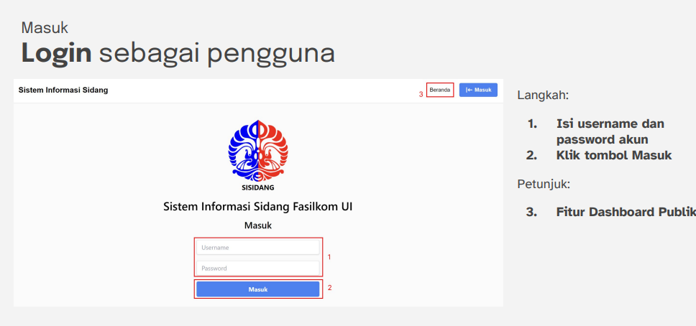

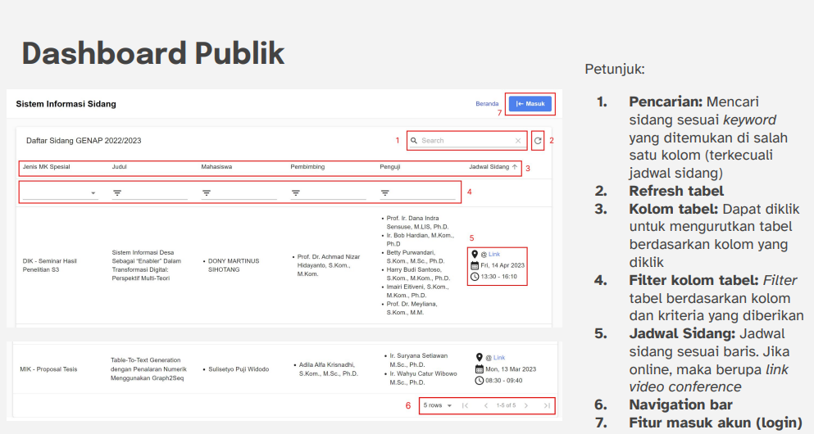

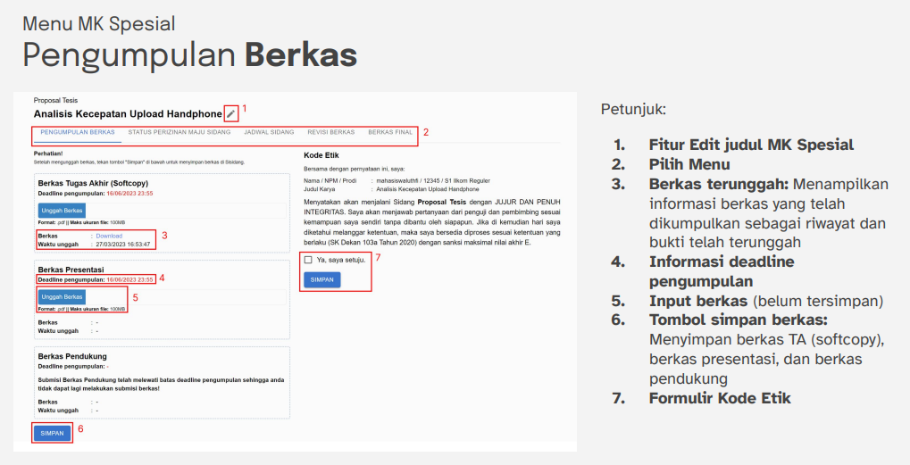

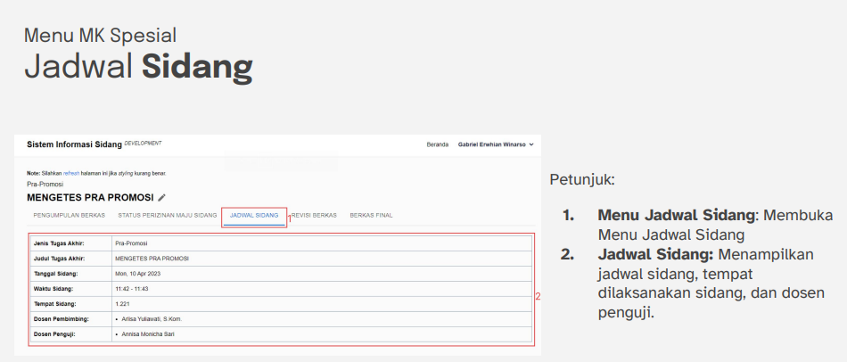

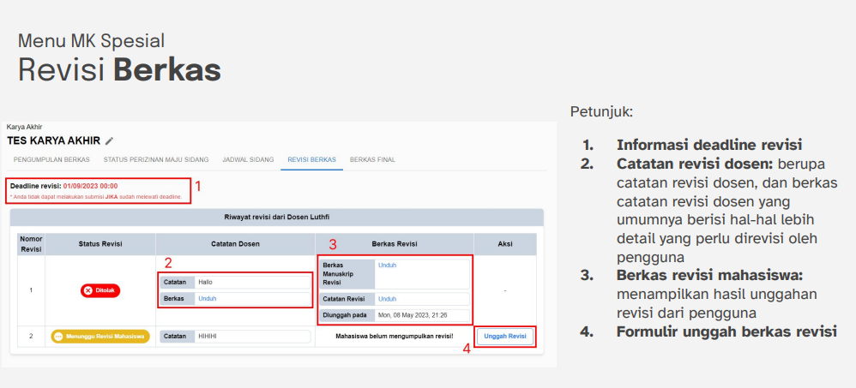

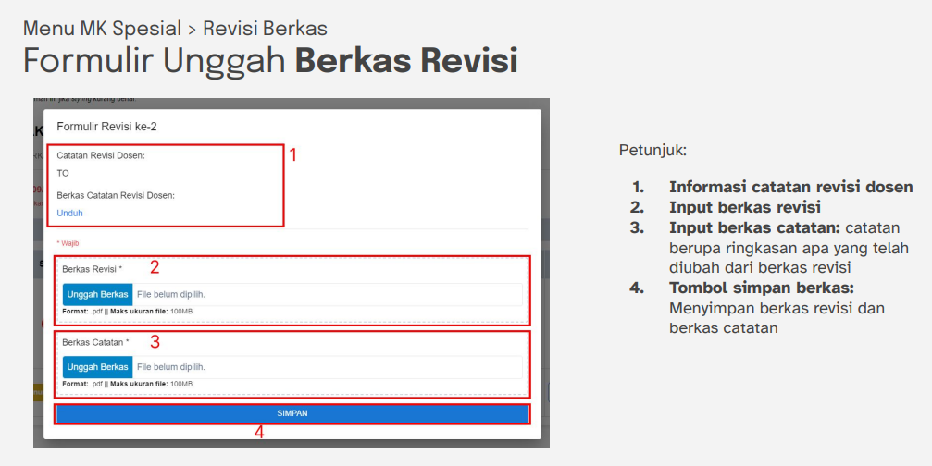

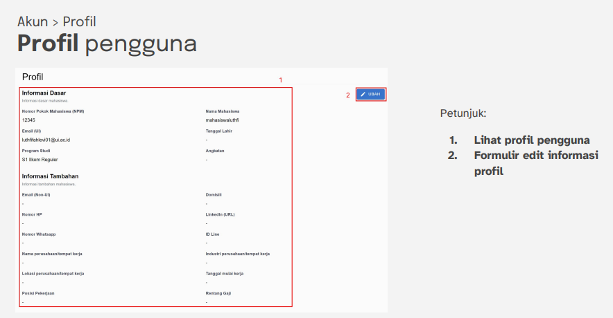

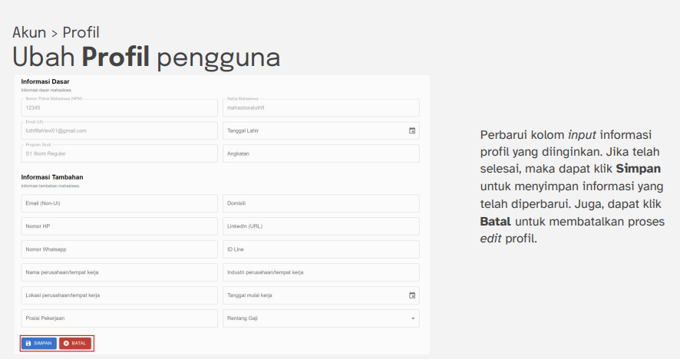

1. Bukti requirement dan wawancara

